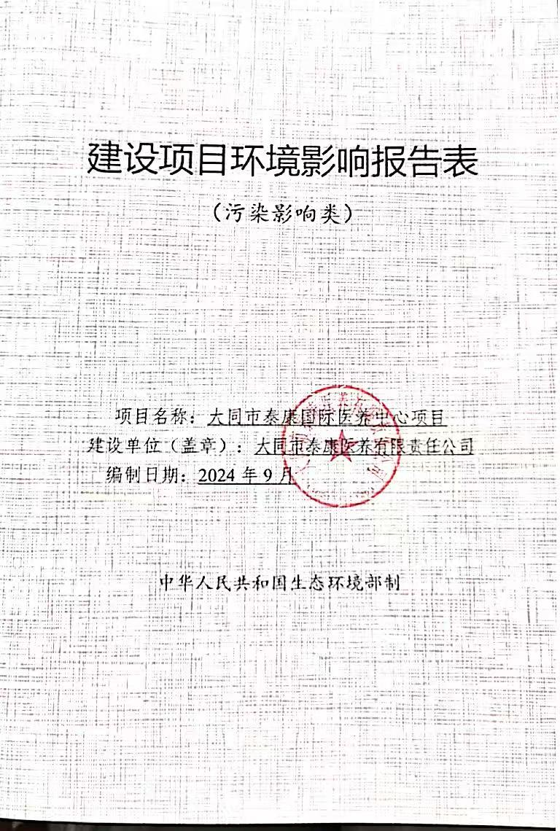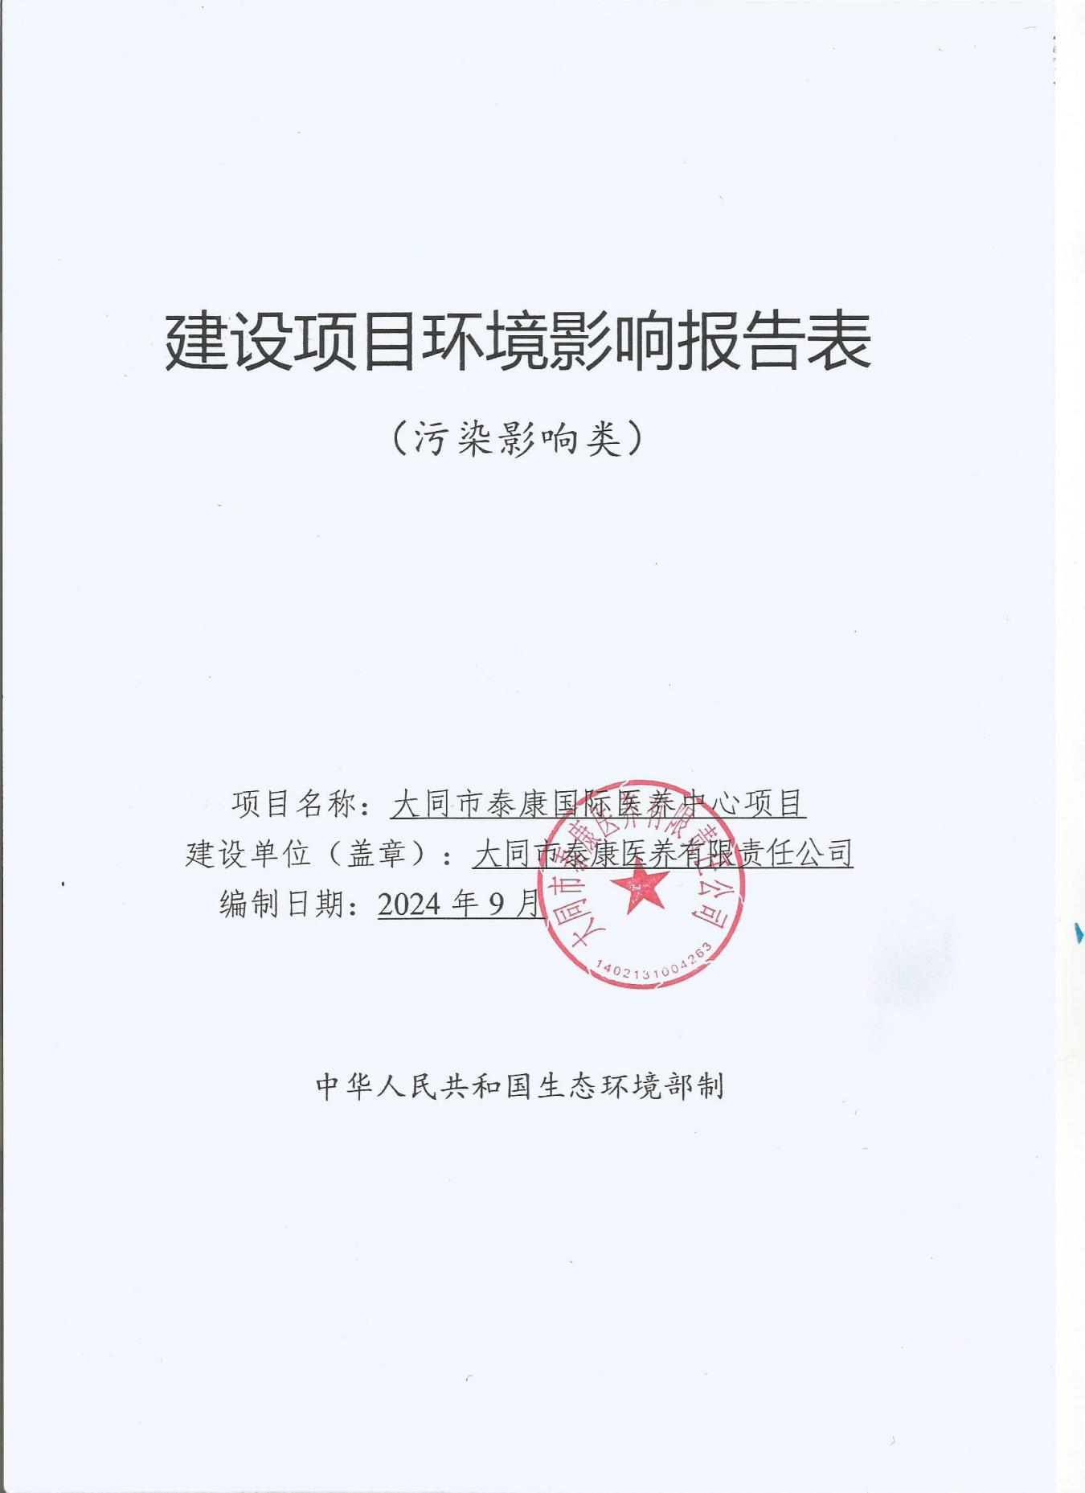

目录
一、建设项目基本情况 1
二、建设项目工程分析 12
三、区域环境质量现状、环境保护目标及评价标准 21
四、主要环境影响和保护措施 27
五、环境保护措施监督检查清单 46
六、结论 50
附表 51
建设项目污染物排放量汇总表 51
附图 52
附件 69

现场照片

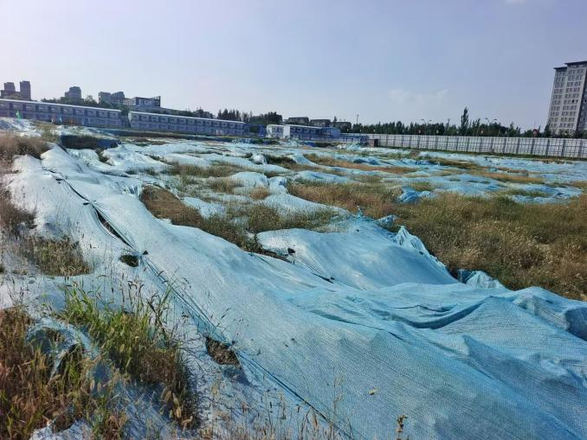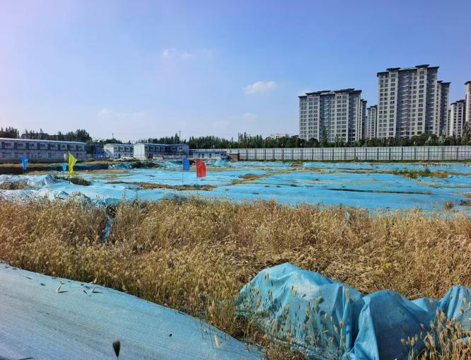

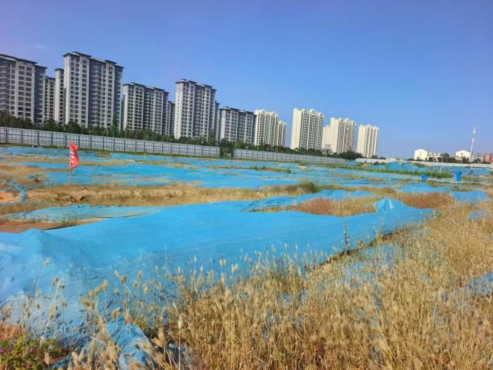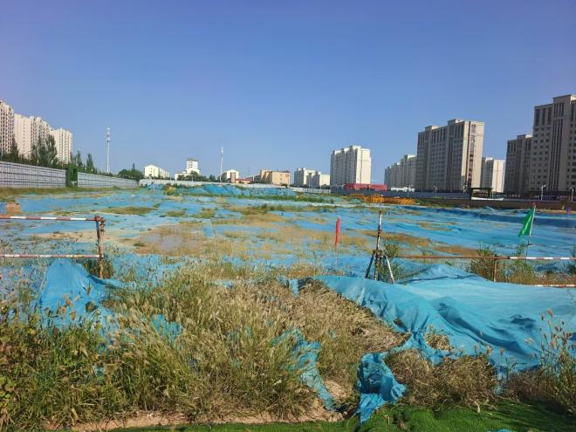

一、建设项目基本情况
建设项目名称 | 大同市泰康国际医养中心项目
项目代码 | -
建设单位联系人 | 张桂峰 | 联系方式 | 18634429085
建设地点 | 山西省大同市开发区南环东路樊庄家园小区西侧0.18km处
地理坐标 | 东经113度23分28.120秒，北纬40度3分36.916秒
国民经济  行业类别 | Q8416疗养院 | 建设项目  行业类别 | 四十九、卫生-108、医院-其他
建设性质 | √新建（迁建）  □改建  □扩建  □技术改造 | 建设项目  申报情形 | □首次申报项目  □不予批准后再次申报项目  √超五年重新审核项目  □重大变动重新报批项目
项目审批（核准/  备案）部门（选填） | - | 项目审批（核准/  备案）文号（选填） | -
总投资（万元） | 60000 | 环保投资（万元） | 280
环保投资占比（%） | 0.47 | 施工工期 | 12个月
是否开工建设 | √否  是： | 用地（用海）  面积（m²） | 40424
专项评价设置  情况 | 无。
规划情况 | 规划名称：《大同经济技术开发区起步区控制性详细规划（现代服务产业园区）（2021-2035年）》  规划审批机关：大同市人民政府  批复文号及时间：同地办[2022]17号，2022年4月29日。
规划环境影响  评价情况 | 规划环境影响文件名称：《大同经济技术开发区起步区控制性详细规划（现代服务产业园区）（2021-2035年）环境影响报告书》；  审查机关：大同市生态环境局  审查文件名称：关于《大同经济技术开发区起步区控制性详细规划（现代服务产业园区）（2021-2035年）环境影响报告书》的审查意见；  审查文号及时间：同环函[2022]301号，2022年12月20日。
规划及规划环境影响评价符合性分析 | 1、项目与《大同经济技术开发区起步区控制性详细规划（现代服务产业园区）（2021-2035年）》符合性分析  （1）大同经济技术开发区起步区控制性详细规划（现代服务产业园区）  现代服务产业园区（以下简称“园区”）位于大同市经济技术开发区，规划范围西至柳莺路；东至大准铁路东侧绿化带；南至开源街北侧规划路；北至党校北侧规划路，规划总面积为7.2211km²。园区以建设成为晋冀蒙交汇区科创与生产服务的新引擎、高质量发展的国际合作园区、文瀛湖畔休闲水岸和美好生活示范区为目标。  本项目位于山西省大同市开发区南环东路樊庄家园小区西侧0.18km处，占地属于现代服务产业园区范围。  本次评价从园区产业定位、结构、布局和用地布局等方面分析本项目与花园屯新材料产业园的符合性，详见表1-1。  表1-1 本项目与现代服务产业园区规划的符合性分析  类别 规划内容 项目情况 符合性  规划范围 园区规划范围西至柳莺路，东至大准铁路东侧绿化带，南至开源街北侧规划路，北至党校北侧规划路，总面积7.2211km²。 通过与正在编制的《大同市国土空间总体规划（2021-2035）》的“三区三线”成果进行对比分析可知，园区规划范围与“三区三线”重叠面积为 5.71km²，不重叠面积为 1.5111km²。园区发展不能突破正在编制的《大同市国土空间总体规划（2021-2035）》中的规定范围，因此园区将重叠部分作为可开发范围，将不重叠部分作为不可开发范围，不可开发范围保持现状，严禁开发。 项目位于山西省大同市开发区南环东路樊庄家园小区西侧0.18km处，位于规划区内，占地面积40424m²，且占地不属于不可开发范围内，项目与园区规划范围、可开发区、不可开发区位置关系见附图6。 符合  产业定位 园区日后将发挥区位优势，聚集滨湖休闲、商业娱乐、公共服务等多项城市功能，建设美好生活示范区；重点发展电商物流、金融商务、研发培训、信息技术服务等，培育和扶持高新技术中小企业，形成国际化科创研发集群。 本工程为疗养院类项目。 符合  产业布局 规划形成“双核三轴，五区多点”的空间结构，推动园区整体发展。 本项目占地40424m²，属于疗养院项目。 符合  用地布局 园区规划总用地面积为7.2211km²，其中城镇建设用地为6.8911km²。 本项目占地位于园区范围内，占地40424m²，根据园区用地规划图中中所示，本项目占地性质属于医疗卫生用地，详细位置关系见附图7。 符合  综上所述，项目符合现代服务产业园区的规划要求。  （2）项目与现代服务产业园区配套设施的建设情况分析  根据《大同经济技术开发区起步区控制性详细规划（现代服务产业园区）（2021-2035年）》，本次评价将从现代服务产业园区的规划基础设施、现基础设施等方面分析本项目基础设施保证性，详见表1-2。  表1-2 现代服务产业园区的规划基础设施、现基础设施和本项目基础设施保证性分析  工程类别 规划基础设施 园区现基础 设施情况 项目基础设施情况 保证性  给水工程 园区生活用水采用分类综合用水指标进行预测，总用水量平均值2.27万m³ /d，水源由城市水厂联合供水。 园区已敷设完善的供水管网 本项目已接入园区已有供水管网 可保证  雨水工程 园区雨水管道设计重现期采用2-5年，建设用地综合径流系数控制上限不得大 于 0.5。沿道路及地形坡向布置各次级管道，片区南环路以北部分排入柳莺路雨水干管，南环路以南部分排入柳莺路主干管。 园区已敷设完善的雨水管网 园区雨水管网覆盖本项目所在区域 可保证  污水工程 园区排水体制采用雨污分流制，污水收集处理率须达到100%，污水量约为2.04万m³/d。 工 业废 水 先 行 处理 后 ， 低 于《 污 水 排 入城 镇 下 水 道水 质 标 准》（GB/T31962-2015）中B等级污染物控制项目的限值，再排入市政污水管网，最终排入大同市开发区污水处理厂。 园区污水处理厂目前处于正常运行状态 企业自建污水处理站，污水处理达标后进入园区污水管网系统 可保证  供电工程 园区用电最大负荷为10.76万kW。规划供电电源近期为大同二电厂，远期为大同二电厂及湖东电厂。110kV 高压线走廊宽度为 20m。 园区已配备完善的供电工程及变电站 本项目用电由园区附近变电站引入，院区内新建变电所 可保证  供热工程 规划范围内建筑必须采用节能措施，以节能降耗，片区内总热负荷为84.21MW。采用城市统一集中供热方式，近期由大同二电厂供热，远期由大同二电厂及湖东电厂供热。规划13座换热站，根据各供热区的供热面积，单座换热站规模宜控制在20～50MW以内。 园区基本实现集中供热 本项目采用园区集中供热 可保证  根据表1-2分析可知，园区基础设施均已完善，可保证本项目正常运行。  2、与《大同经济技术开发区起步区控制性详细规划（现代服务产业园区）（2021-2035年）环境影响报告书》的符合性分析  项目建设与《大同经济技术开发区起步区控制性详细规划（现代服务产业园区）（2021-2035年）环境影响报告书》环境准入要求符合分析见表1-3。  表1-3 环境准入要求符合性分析  项目 准入内容 项目情况 符合性  产业定位 园区日后将发挥区位优势，聚集滨湖休闲、商业娱乐、公共服务等多项城市功能，建设美好生活示范区；重点发展电商物流、金融商务、研发培训、信息技术服务等，培育和扶持高新技术中小企业，形成国际化科创研发集群。 本工程为疗养院项目，不违背园区产业定位。 符合  空间布局约束 1.严格控制用地规模，不可开发区域保持现状，禁止开发。 2.园区建筑高度遵守控高要求。 3.在编制防沙治沙范围内开发建设项目环境影响报告书（表）时，要增设专门的防沙治沙内容，提出对沙区植被的保护与修复内容，做好保护与修复工作，尽量减少对沙化土地的破坏，避免沙化土地进一步发生，实现项目开发与沙化土地保护和修复工作和谐共生发展。 项目占地不在园区规定的不可开发区范围内。 根据附图6，项目占地属于园区可开发区范围内。 符合  本项目严格按照园区要求，对所规划的构筑物进行正规设计和施工。  本项目环评中针对防沙治沙有专门篇章进行分析。  污染物排放管控要求 1.污染物排放总量严格落实“十四五”相关目标指标。 2.新增项目要求清洁生产水平达到同行业国内先进水平，有特别排放限值的污染物排放标准执行特别排放限值或更严格的排放限值。 3.严格执行园区生态环境分区管控对“污染物排放”的要求。 4.园区按照实际情况划定禁止使用高排放非道路移动机械区域。在禁止使用高排放非道路移动机械区域内，优先使用新能源或清洁能源非道路移动机械。 本项目运营期主要污染物为无组织氨、硫化氢和油烟，不属于总量控制指标要求内容。 符合  本项目采用先进设备及仪器，满足清洁生产水平要求。  根据园区生态环境分区管控对污染物排放的要求：本项目所在地不属于区域划分的禁燃区，项目运营期不设置燃煤、重油等炉窑设施；项目所在区域属达标区，不涉及污染物倍量削减；项目运营期废水经自建污水处理站处理达标后进入园区污水管网系统，最终进入大同市开发区污水处理厂。  本项目为疗养院项目，不涉及高排放非道路移动机械。  资源开发利用要求 水资源： 1.水资源利用上线严格落实“十四五”相关目标指标。 2.鼓励开发节水产品与工艺。 本项目为疗养院项目，运营期用水主要包括职工、病患等生活用水、医疗用水等，用水量较小，由园区供水管网提供，不涉及开采或使用地下水资源。本项目的建设符合园区土地资源、水资源开发满足资源利用上线清单要求。 符合  土地资源： 土地资源利用上线严格落实“十四五”相关目标指标。 项目严格控制用地，落实“十四五”相关目标指标。  能源利用： 1.能源利用上线严格落实碳达峰、碳中和相关要求以及“十四五”相关目标指标。 2.禁止新建燃煤或其他高污染燃料供热锅炉或其他项目。 3.遵循循环经济和绿色经济理念，推进工业固体废物资源化。 本项目运营期不使用燃煤或高污染燃料供热锅炉等设施；固体废物合理处置，医疗废物妥善贮存，定期委托有资质单位清运处置。  碳排放： 单位地区生产总值二氧化碳排放降低比例达到山西省、大同市、云州区下达的指标。 本工程为疗养院项目，不涉及碳排放。  环境风险防控要求 1.园区应建立环境风险防范管理工作长效机制，建设环境风险防控体系，提高环境应急能力，定期开展环境风险应急演练。建立覆盖面广的可视化监控系统，加快自动监测预警网络建设，健全环境风险单位信息库。 2.入驻企业针对自身风险特点，进行分区防渗。建设内部环境风险防范体系，设置满足要求的应急装置及应急物资，采取措施防止风险物质进入外环境。 本项目设置有专门负责的环保小组，针对项目情况制订相应的环境风险防控机制，待建设完成后编制突发环境事件应急预案并在管理部门备案； 项目针对运营期环境风险，设置有相应的防渗措施； 企业环境风险防控措施与园区风险防控措施相衔接，防止环境风险对区域造成影响。 符合  根据表1-3分析，项目的建设符合《大同经济技术开发区起步区控制性详细规划（现代服务产业园区）（2021-2035年）环境影响报告书》的环境准入要求。  3、与《大同经济技术开发区起步区控制性详细规划（现代服务产业园区）（2021-2035年）环境影响报告书》审查意见的符合性分析  项目建设与《大同经济技术开发区起步区控制性详细规划（现代服务产业园区）（2021-2035年）环境影响报告书》审查意见的符合分析见表1-4。  表1-4 审查意见符合性分析  审查意见要求 项目情况 符合性  4.1衔接大同市“十四五”生态环境保护规划要求，将环境承载力作为确定园区发展定位和规模的基本依据。坚持保护优先、预防为主，坚持以资源、环境承载力为基础，突出绿色发展理念，控制园区建设规模和建设时序。 本项目的建设满足大同市“”十四五生态环境规划要求。 符合  4.2结合“三区三线”国土空间规划和“三线一单”生态环境分区管控要求，严格项目环境准入，入园项目污染物排放强度和资源能源利用效率等均需达到同行业国内先进水平，构建区域性、生态型、循环型产业体系，引导促进园区高质量发展。 项目占地属于现代服务产业园区范围内医疗卫生用地，占地不属于生态红线及生态敏感区，满足“三区三线 ”国土空间规划要求，根据环评分析，本项目的建设符合“三线一单”生态环境分区管控要求，符合园区规划环评中环境准入条件；项目运营期主要污染物为废水，经处理达标后可以依托园区已有基础排水设施。 符合  4.3大同市是水资源严重匮乏区，园区应按照“分质供水、优先优用、一水多用以及水资源的梯级利用”原则，减少市政新鲜水用量，提高水循环利用率，园区工业和绿化用水要优先使用中水。 本工程为疗养院项目，用水量相对于同类型行业较小，运营期加强用水管理，减少新鲜用水量，提高水的循环利用。 符合  4.4强化大气污染治理，改善空气质量。严格落实区域污染物削减，持续改善区域大气环境质量。园区继续严格落实集中供热，完善供气设施，进一步优化园区能源结构，实现污染物总量控制。实行严格的污染物排放标准，推进现有项目污染治理提标改造。全面落实“双碳”目标，严格控制碳排放。 本项目运营期大气污染物主要包括污水处理站恶臭和食堂油烟，污水处理站池体经密闭、定期投加除臭剂、加强绿化等措施，抑制效果明显；食堂安装油烟净化装置，之后由屋顶排出。项目运营期大气污染物均为无组织形式排放，不涉及总量控制； 本项目不涉及碳排放内容。 符合  4.5严格控制园区的环境风险。建立环境风险防控体系，提高环境应急能力。设置满足要求的事故废水收集系统，防止泄漏物和消防废水等进入外环境。完善园区环境管理及防控体系建设方案，明确园区企业环境风险防控主体责任，定期开展环境风险应急演练。进一步加快完善基础设施建设，公用配套设施满足园区规划要求。 本项目环境分析防控主体责任为建设单位，运营期制订符合行业特征的突发环境事件应急预案，并在管理部门备案。应急预案中的分析防控体系应与园区突发环境事件风险防控体系相衔接。 符合  4.6对未划入“三区三线”1.511km²范围内的企业在保持现状的条件下，区域内的企业通过提标升级改造必须满足生态环境要求，其污染物必须做到达标排放。 本项目占地为现代服务产业园区范围内的医疗卫生用地，不属于“1.511km²”范围内，位置关系详见附图6。 符合  4.7规划范围内现有企业于园区产业发展、产业定位不符的，应对规划进行优化调整，适时开展规划的修编工作，以满足本园区规划要求。根据园区的发展规划和产业定位，制定园区的行业准入清单和不符合园区规划项目的奖励退出机制和实施有序退出计划。 本项目为新建项目，满足园区准入条件。 符合  4.8规划包含的建设项目开展环评时，应以本规划环评的结论及本审查意见作为其环评依据之一。 本项目环评编制期间，以项目所在园区规划环评的结论以及审查意见作为重要依据。 符合  4.9规范范围内建设项目在开展环境影响评价时，环境质量现状监测和污染源调查、建设项目与上层规划及产业规划符合性分析等内容可以适当简化。 本项目大气环境现状资料引用了园区规划环评中的现状监测资料。 符合  综上可知，本项目的建设符合园区规划环评中的要求，建设合理可行。
其他符合性  分析 | 1、项目“三线一单”符合性分析  （1）与生态保护红线的符合性分析  本项位于大同市开发区南环东路樊庄家园小区西侧0.18km处。根据《大同市国土空间总体规划2021-2035年》（公示稿）（附图3），本项目占地属于城镇开发边界范围内，本项目占地不在永久基本农田、生态保护红线等范围内；根据现代服务产业园区土地规划图（附图7）中所示，本项目占地类型为医疗卫生用地。项目占地不在自然保护区、风景名胜区、森林公园、地质公园等保护区范围内。  表1-5 与大同市关于划分生态环境管控单元符合性分析一览表  同政发[2021]23号文件内容 本项目 符合性  重点管控单元：主要包括城市建成区、市级以上经济技术开发区和产业园区、大气环境布局敏感区和弱扩散区，以及开发强度高、污染物排放量大、环境问题相对集中的区域等。 制定生态环境准入清单：重点管控单元应进一步优化空间布局，加强污染物排放总量控制和环境风险防控，不断提升资源能源利用效率，解决生态环境质量不达标、生态环境风险高等问题，实现减污降碳协同效应。加快调整优化产业结构、能源结构，严控“两高”企业准入门槛。严格如何排污口设置。大力推进工业废水近零排放和资源化利用，实施城镇生活再生水资源化分质利用。 根据文件中生态环境管控体系的划定，本项目位于大同市开发区南环东路樊庄家园小区西侧0.18km处，占地属于重点管控单元。本项目与大同市划定的生态环境分区管控单元位置关系见附图4。本项目不属于依法禁止或限制的建设活动，不属于“两高”项目；本项目生产过程中使用电，同时项目采取相应的环保措施，保证废水、废气、噪声、固体废物合理处置，不会对环境造成大的影响。 符合生态环境划定重点管控要求  本项目占地属于大同市生态环境管控单元中的重点管控单元，项目的建设符合重点管控要求。本项目选址不在重点生态功能区、生态环境敏感区和脆弱区、禁止开发区等生态保护红线划定保护区域内，不违背生态保护红线保护要求。项目占地属于城镇开发边界范围内，符合《大同市国土空间总体规划2021-2035年》相关要求。  （2）与环境质量底线的符合性分析  ①根据大同市2023年公布的环境空气质量状况中的数据显示，区域环境空气质量中污染物均未超标，区域属达标区。根据引用监测数据显示，本项目所在区域未受到特征污染物氨、硫化氢的影响。  ②本项目运营期废水经自建污水处理站处理达标后通入园区污水管网，最终进入大同市经济开发区污水处理厂，对地表水环境影响较小。  ③本项目运营期各设备均设置于室内，经墙壁及院区绿化衰减后，运营期声环境影响较小，对周围声环境影响不大。  本工程为疗养院类项目。根据工程分析可知，本项目不使用煤炭、重油等高能耗高污染类能源。项目营运期采取环评提出的措施后，废气可达标排放；项目营运期废水经自建污水处理站处理达标后进入园区污水管网系统；项目营运期采取隔声、减振、加强绿化等措施，厂界噪声可达标排放；固体废物合理处置，医疗废物妥善贮存并定期委托有资质单位清运处置，均得到合理处置。  综上所述，本项目在认真贯彻执行国家环保法律、法规，严格落实环评规定的各项环保措施，加强环境管理的情况下，本项目建设不会改变区域环境质量功能，对区域环境质量影响很小，不违背环境质量底线要求。  （3）与资源利用上线的符合性分析  根据大同市国土空间规划、现代服务产业园区土地规划等内容可知，本项目占地性质为医疗卫生用地。不涉及耕地、林地等，不新增占地及其他临时占地；项目生产过程使用少量水资源。经工程分析可知，项目采用先进设备及工艺，不违背资源利用上线要求。  （4）与环境准入负面清单的符合性分析  环境准入负面清单是基于生态保护红线、环境质量底线和资源利用上线，以保护清单的方式列出的禁止、限制等差别化环境准入条件和要求。  据调查，项目占地属于现代服务产业园区范围内，根据表1-3分析内容可知，本项目不属于园区禁止或限制类行业。  根据《产业结构调整指导目录（2024年本）》，本项目属于的“三十七、卫生健康”中的“1.医疗服务设施建设”，属于鼓励类项目，符合产业政策。  表1-6 与大同市人民政府关于实施“三线一单”生态环境分区管控总体准入清单  符合性分析表  管控 维度 管控要求 本项目情况  空间布局约束 1.新建、改建、扩建“两高”项目须符合生态环境保护法律法规和相关法定规划，满足重点污染物排放总量控制、碳排放达峰目标、相关规划环评和相应行业建设项目环境准入条件、环评文件审批原则要求。 法规前提下，除国家重大战略项目外，仅允许对生态功能不造成破坏的有限人为活动。 本项目不属于“两高”项目  2.严格控制高碳、高耗能、高排放项目建设，市城市规划区、县城规划区不再布局包括产能置换项目在内的任何钢铁（不含短流程炼钢）、铸造（不含高端铸件）、水泥、有色项目，区域内现有产能只减不增。 本项目不属于钢铁、铸造、水泥、有色项目  3.推进城市建成区及周边重污染企业搬迁退出，加快清理不符合城市功能定位的污染企业。 本项目选址不在城市建成区  4.生态保护红线范围内原则上按照禁止开发区进行管理，严格禁止开发性、生产性建设活动，在符合现行法律。 本项目为重点管控单元，厂址不在生态保护红线范围内  5.坚持以水定城、以水定地、以水定人、以水定产，严格限制煤炭开采和加工、化工、纺织、造纸等高耗水和低效用水产业发展。持续推进城市产业布局优化和升级替代，加快推进工业企业“退城入园”。 本项目不属于上述行业。项目水源由园区自来水管道提供，不会对区域水资源造成影响  6.认真落实畜禽养殖禁养区有关规定，禁养区内严禁审批畜禽养殖建设项目，依法关闭或搬迁禁养区内畜禽养殖场。 本项目不属于畜禽养殖行业  污染物排放管控 1.污染物排放总量严格落实“十四五”相关目标指标。 本项目属于疗卫生服 务设施建设项目，不设锅炉，无需申请总量  2.钢铁企业稳定达到超低排放水平，各生产环节满足《关于推进实施钢铁行业超低排放的意见》（环大气〔2019〕35 号）相关要求。 本项目不属于 钢铁企业  3.水泥企业稳定达到超低排放水平，各生产环节满足《山西省水泥行业超低排放改造实施方案》（晋环发〔2021〕16 号）相关要求。 本项目不属于 水泥行业  4.能源、冶金、建材、化工、工业涂装、包装印刷等重点行业逐步实施强制性清洁生产审核。 不涉及  5.新、改、扩建涉及大宗物料年货运量150万吨以上的大型工矿企业运输的建设项目，原则上全部修建铁路专用线，大宗货物清洁运输比例达到省级要求。 本项目不属于大宗物料及大型工矿企业运输业  6.禁燃区内禁止新建、扩建燃用高污染燃料的项目和设施，已建成的应逐步或依法限期改用天然气、电或者其他清洁能源。 运营期不涉及高污染燃料的使用  7.市域范围内基本淘汰每小时35蒸吨以下燃煤锅炉，燃气锅炉完成低氮改造。 本项目不设置燃煤锅炉，采用园区集中供暖  8.按照《大同市关于划定禁止使用高排放非道路移动机械区域的通告》有关要求，禁用区内禁止使用高排放道路移动机械。 本项目不使用高排放道路移动机械  9．严格落实污染物排放总量控制制度，把主要污染物排放总量指标作为建设项目环境影响评价审批的前置条件。 排放主要污染物的建设项目，在环境影响评价文件（以下简称环评文件）审批前，须取得主要污染物排放总量指标 本项目属于疗养院类设项目，不设锅炉，无需申请总量  10.用于建设项目的“可替代总量指标”不得低于建设项目所需替代的主要污染物排放总量指标。上一年度环境空气质量年平均浓度不达标的县（区）、水环境质量未达到要求的县（区），相关污染物应按照建设项目所需替代的主要污染物排放总量指标的 2 倍进行削减替代（燃煤发电机组大气污染物排放浓度基本达到燃气轮机组排放限值的除外）；细颗粒物（PM_{2.5}）年平均浓度不达标的县（区），二氧化硫、氮氧化物、烟粉尘、挥发性有机物四项污染物均需进行2倍削减替代（燃煤发电机组大气污染物排放浓度基本达到燃气轮机组排放限值的除外）。  11.城镇生活污水处理厂外排废水全面执行山西省《污水综合排放标准》（DB14/1928-2019）。 不涉及  12.工业废水外排主要三项污染物化学需氧量、氨氮、总磷须达到《地表水环境质量标准》（GB3838-2002）Ⅴ类标准要求，其余执行《城镇污水处理厂污染物排放标准》（GB18918-2002）一级A排放标准。 本项目废水经自建污水处理站处理达标后通入园区污水管网，最终排入大同市开发区污水处理厂  13.省级及以上工业集聚区应科学合理制定污水处理规划与工艺，按规定建设污水集中处理设施，外排口加装自动监控设施。 不涉及  14.煤矿矿井水原则上废水全部循环利用，确需排放的煤矿矿井水需达到《地表水环境质量》Ⅲ类水质要求。 不涉及  环境风险防控 1．强化重污染天气、饮用水水源地、有毒有害气体等重点领域风险预警，健全环境风险应急预案和应急响应措施，提高突发环境污染事件应急处置能力。 2.科学布局危险废物处置设施和场所，危险废物暂存库按《危险废物贮存污染控制标准》（GB18597-2001 及其2013 年修改单）的相关要求建设，填埋场要严格执行《危险废物填埋污染控制标准》（GB18598-2019）的相关要求。 3.针对焦化、化工、农药、有色冶炼、造纸、电镀等水环境风险较大行业，全面开展摸底排查，建立水环境风险管控清单，定期评估沿河（湖、库）工业企业、工业集聚区环境风险，落实防控措施。 4.严格落实“三线一单”生态环境分区管控要求。桑干河干流及主要支流浑河、口泉河、七里河、御河、十里河、坊城河等沿岸范围内的重要湖（库）和饮用水水源地保护区，禁止新建焦化、化工、农药、有色冶炼、造纸、生物制药、电镀等高风险项目和危险化学品仓储设施。 本工程为疗养院项目，不属于上述行业。 本项目建成运营后将建立健全突发环境事件应对工作机制，提高突发环境事件预防、预警、应对能力； 本项目设置1座20m²的医疗废物贮存间，项目运营期产生的医疗废物经收集后暂存于贮存间内，定期委托有资质的单位清运处置，医疗废物贮存间严格按照《危险废物贮存污染控制标准》（GB18597-2023）的标准要求进行建设。 经上文分析可知，项目的建设符合“三线一单”生态环境分区管控要求。  资源利用效率 1.水资源利用上线严格落实“十四五”相关目标指标。 2.加快推进城头会泉域和水神堂泉域重点保护区的保护和生态修复。 3.加强水资源开发利用红线管理，严格取用水总量汲取水许可管理，到2030年大同市用水总量控制在7.4亿立方米以内，万元工业增加值用水量控制在40立方米以下。 4.大力推进工业节水，推动高耗水行业节水增效，积极推行水循环梯级利用，农田灌溉水有效利用系数提高到 0.6 以上。 5.严格规范地下水取水许可审批管理，实行取水许可区域限批制度和取水许可验收制度。对地下水取水总量已达到或超过控制指标的地区，暂停建设项目新增取水用地下水；对取水地下水总量接近控制指标的地区，限制审批新增取用地下水。 本项目运营期用水量较小，不使用地下水，水源为园区自来水管道提供  1.能源利用上线严格落实碳达峰、碳中和相关要求以及“十四五”相关目标指标。 2.加强清洁低碳能源体系建设，大力发展非化石能源，严格落实煤炭消费等量减量替代措施。 3.新建、改建、扩建项目“两高”项目须达到强制性能耗限额标准；现有企业和其他项目通过实施清洁生产改造，2030 年能耗水平显著下降。 本项目不属于“两高”项目  1.土地资源利用上线严格落实“十四五”相关目标指标。 2.严格控制非农建设占用耕地工业项目，商业旅游、农村宅基地等建设项目在选址时应尽量利用未利用地及闲置土地，尽量不占或少占耕地。确需占用耕地的，必须符合土地利用总体规划和城市总体规划，做到“占一补一”“占优补优”，并依法办理农用地转用审批手续。 项目占地性质为医疗卫生用地，施工及运营期均在本项目占地范围内进行，不新增临时用地  另外，本项目建设单位承诺积极配合当地环境管理以及相关部门的各项管理与监督。  综上所述，本项目的建设符合“三线一单”的管控要求。  2、产业政策符合性分析  本工程为疗养院类项目，属于新建项目。  根据《产业结构调整指导目录（2024年本）》，本项目属于的“三十七、卫生健康”中的“1.医疗服务设施建设”，属于鼓励类项目，符合产业政策。  由此可知，本项目的建设不违背国家和地方产业政策。

二、建设项目工程分析
建设  内容 | 背景简介  本项目为新建项目，建设单位原为大同市现代医院管理有限责任公司，原项目名称为大同市医康养中心建设项目，2018年8月委托山西清泽阳光环保科技有限公司编制《大同市现代医院管理有限责任公司大同市医康养中心建设项目环境影响报告表》，大同经济技术开发区行政审批局于2018年11月7日以同开审批环函[2018]22号文批复。因市场经济等综合因素，建设单位未开工建设，属于“超5年重新审核”类项目，特提出本次评价。  根据企业提供的设计资料显示，本项目建设完成后，设计床位472 张；拟设置的诊疗科目包括内科、外科、眼科、妇科、耳鼻咽喉科、麻醉科、中医科、医学检验科（临床体液、血液专业；临床化学检验专业；临床免疫、血清学专业）、医学影像科（核医学科）（X 线诊断专业、CT 诊断专业、超声诊断专业、心电诊断专业）等。属于二级甲等医院配置。  本医院医学影像科采用直接成像技术，不进行洗印；医学检验科使用外购的成品检测试剂。项目医学影像科（核医学科）涉及放射源及射线装置须委托有相应资质的单位另行评价。  2.1工程组成  本项目主要建设内容见表2-1。  表2-1 主要建设内容表  工程名称 工程建设内容 备注  主体工程 综合医疗楼 建筑面积11852.64m²，位于场地北侧处，地上3层、地下2层建筑（H16.95m）。 首层布置有门诊大厅、共享大厅、核医学大厅、登记处、咨询问诊处、护士站、医护休息室、放射影响中心、药房药库、急救大厅、抢救室、配液中心、医办、卫生间等； 2层布置有诊室、B超、气管镜胃镜肠镜室、护士台等； 3层布置有理疗室、针灸推拿室、艾灸室、言语治疗室、库房、办公室、护士站等； 地下布置有车库、变电所、核医学室等。 新建  综合住院楼 建筑面积29101.35m²，位于场地中部，地上11层、地下2层建筑（H48.55m）。 首层布置有服务台、住院大厅、体检中心、资料库、病案库、检验病理中心、医办、卫生间； 2层布置有体检中心、医办、卫生间； 3层布置有手术室、麻醉复苏室、淋浴室、值班室等； 4-11层为住院楼标准病房，布置有病房、护士站、处置室等； 地下布置有车库、变电所等。 新建  1#护理楼 建筑面积20516.63m²，位于场地东北侧处，地上14层、地下2层建筑（H49.65m）。 每层布置有护士站、活动室以及配套房间。 地下布置有车库等。 新建  2#护理楼 建筑面积15594.06m²，位于场地东南角处，地上14层、地下2层建筑（H49.65m）。 每层布置有护士站、活动室以及配套房间。 地下布置有车库等。 新建  康养花园 占地5913.39m²，位于2座护理楼之间。配套有多处景观、绿植、花园道路等。 新建  辅助工程 能源中心 （换热站） 建筑面积855.74m²，位于场地西北侧处，2层建筑（H9.6m）。 新建  液氧站 占地92.07m²，位于场地西北侧处，1层建筑（H5.1m）。设置有液氧站和液氧罐，主要供给各病房、手术室、治疗室、抢救室等。 新建  污水处理垃圾回收 建筑面积150.67m²，位于场地西南角处，1层建筑（H5.5m）。布设有1座污水处理站以及1座垃圾回收站。 新建  配套 建筑面积704.54m²，位于场地西南侧处，2层建筑（H9.6m）。用于配套贮存等。 新建  地库出地面坡道风井 占地630.3m²，位于2#护理楼西侧处。 新建  雨水调蓄池 共2座，每座65m³，位于场地西北侧处和西南侧处。 新建  消防储水池 位于综合住院楼地下设置，有效容积360m³，住院楼屋顶设置有1座36m³的消防初期水箱。 新建  消毒 病房及科室采取紫外线消毒和空气喷雾消毒；医疗器械采用高压蒸汽灭菌器；污水处理站废水采取二氧化氯消毒，污泥采取石灰消毒。 新建  化粪池 院区西南角处地下已建设有2座容积约100m³化粪池。 新建  公用工程 供水 水源由园区供水管网提供。 -  供热 采用园区集中供热。 -  制冷 利用空调制冷，配套有7000kW空调机组。 新建  食堂 共设置有3座食堂，分别设在2#护理楼2层（1#食堂设置2个灶头）、1层（2#食堂设置2个灶头）、地下室（3#食堂设置4个灶头）。 新建  供电 电源引自园区供电系统，住院楼地下设置1座500kVA变电所。 新建  环保工程 废气 污水处理站各池体采取封闭式结构；定期喷洒除臭剂、加强四周绿化，减少恶臭产生。 新建  3座食堂安装油烟净化装置，3#食堂（地下室）油烟净化器净化率不低于 75%，其余2座食堂油烟净化器净化效率不低于60%，地下室油烟净化器净化率不低于 75%，食堂油烟经净化处理后引至楼顶排放。 新建  废水 食堂废水经隔油处理；检验科产生的特殊医疗废水采取相应的预处理措施后，与其他废水一起排入污水处理站处理，处理后的废水水质达到《医疗机构水污染物排放标准》（GB18466-2005）表 2 中预处理标准后排入园区污水管网，最终进入大同市开发区污水处理厂。 新建  噪声 选用低噪声设备、室内安装、减振基础，柔性连接，利用建筑物、绿化植被等对措施降噪。 新建  固体废物 危险 废物 在综合医疗楼1层设置有一座医疗废物贮存库，占地面积20m²，用于收集暂存医疗垃圾废物、污水处理站污泥，并定期委托有资质单位清运处置。 新建  生活 垃圾 各楼各层设置封闭式垃圾桶，收集后由环卫部门处置。 新建  2.2医疗规模  本工程为新建项目，建成后共设置472张床位。  2.3主要材料、燃料  表2-2 主要原辅材料统计表  序号 名称 年使用量（t） 包装形式 存储方式 有毒有害成分及占比  1 手术刀片 0.5 袋装/专用箱包装 库房或配套间内储存 无毒  2 塑料手套 1.0 无毒  3 一次性注射器 1.0 无毒  4 输液器 1.0 无毒  5 输血器 1.0 无毒  6 纱布 0.2 无毒  7 除臭剂（植物） 0.5 无毒  8 液氧 100 罐车运输 液氧罐 无毒  9 二氧化氯 0.05 袋装包装 污水处理站配套间内储存 无毒  10 石灰 0.05 无毒  2.4主要设备仪器  表2-3 主要设备仪器统计表  序号 名称 规格型号 数量 （台/套） 序号 名称 规格型号 数量 （台/套）  1 吊塔 2 31 气管镜 1  2 抢救车 2 32 肠镜 1  3 DR 上海西门子医疗器械有限公司/Multix-select/数字化医用X线摄影系统 1 33 DR 上海西门子医疗器械有限公司/Multix-select/数字化医用X线摄影系统 1  4 脑电 2 34 心电 2  5 除颤仪 1 35 骨密度测量仪 美国NORLAND.北京威尔格公司/XR-600 1  6 B超 1 36 耳鼻喉设备 1  7 实验室设备 1 37 肺功能设备 1  8 灭菌设备 1 38 眼科设备 1  9 配液设备 1 39 B超 2  10 B超 1 40 储镜 1  11 心电 2 41 洗镜 1  12 肌电 2 42 B超 2  13 脑电 2 43 宫腔镜 2  14 血液透析机 15 44 TCD 1  15 纯水机 1 45 心电 2  16 空气净化消毒器 10 46 乳腺钼靶 1  17 洗镜 1 47 心电 2  18 储镜 1 48 理疗设备 1  19 胃镜 1 49 净化工程 1  20 纤子镜 1 50 吊桥 8  21 空气净化消毒器 6 51 手术床 6  22 净化工程 1 52 呼吸机 6  23 吊桥 8 53 麻醉机 6  24 空气净化消毒器 6 54 中心供氧吸引系统 1  25 净化工程 1 55 5立方液氧储罐 2  26 DSA血管造影 1 56 吸引设备 1  27 净化工程 1 57 压缩空气设备 1  28 洁净空调 1 58 监护型救护车 2  29 无影灯 6 59 自动体外除颤器 4  30 吊塔 6 60 转运监护仪 4  2.5工作制度及劳动定员  本项目劳动定员共计286人，其中医务人员190人，其他后勤及行政人员约96人。  医务人员全年工作时间365天，三班制，每班8小时工作制；后勤及行政人员为8小时工作制，年工作日为330天。  2.6平面布置  本项目场地由北向南依次布置有综合医疗楼、综合住院楼，东侧布置有2座护理楼以及康养花园，布置合理。场区总平面布置以及各楼层平面布置图详见附图2。  2.7水平衡  本项目水源由园区供水管道提供。项目运营期用水环节主要包括：住院病房用水、门诊用水、康养护理用水、职工生活办公用水、特殊性质用水、食堂用水、地面清洁用水、绿化用水等。本项目不设置洗衣房，病房衣物、床单被罩等均外委专业洗衣机后清洗。  ①住院病房用水：本项目设计床位472张，设置有浴室、卫生间、盥洗间等，根据《综合医院建筑设计规范》（GB51039-2014），每床位每日用水定额为 200-250L/d，本次评价住院病房用水定额取最大值 250L/床·d，则住院病房用水量为118.0m³ /d；  ②门诊用水：本医院设计门诊量为200p·次/d；根据《综合医院建筑设计规范》（GB51039-2014），门诊部用水定额为10~15 L/（p·次），本次评价用水定额按15L/（p·次）计，则门诊用水量为 3.0m³ /d。  ③康养护理用水：本项目设置有2座护理楼，为需要疗养、康养的老人提供服务，1#和2#护理楼共设置有311间，用水定额按120L/d计，则康养护理用水量为37.32m³/d。  ④职工办公生活用水：本医院劳动定员共计286人，根据《综合医院建筑设计规范》（GB51039-2014），医务人员用水定额为150~250 L/（p·班），本次评价用水定额按 200L/（p·班）计，医院后勤职工用水定额为80~100 L/（p·班），本次评价用水定额按 80L/（p·班）计，则职工生活办公用水量为45.68m³/d。  ⑤特殊性质医疗用水：特殊性质医疗用水水主要指医院检验、分析过程用水，项目采用外购的成品检测试剂，特殊医疗废水主要为酸性废水，根据建设单位提供资料，特殊性质医疗用水量约为 0.2m³/d。  ⑥食堂用水：根据《综合医院建筑设计规范》（GB51039-2014），食堂用水定额为20~25L/（p·次），本次评价取值最大值 25L/（p·次）；根据项目设计资料显示，食堂日用餐人数约为200人，则食堂用水量约为5.0m³ /d。  ⑦地面清洗用水：按 0.1L/m² ·d 进行估算，本项目总建筑面积 113851m²，则清洁用水量约为 11.39m³ /d。  ⑧绿化用水：项目绿化面积14000m²，绿化用水定额按 0.28m³ /(m²·a)，则绿化用水量为3920m³ /a，年绿化时间按 200d 估算，则绿化用水量约为19.6m³/d。  （3）排水：项目采取雨污分流制。  项目运营期废水主要包括普通医疗废水、特殊性质医疗废水、职工生活污水、食堂废水等。排水系数按80%估算，具体排水情况见下表及水平衡图。  食堂废水经隔油处理，特殊医疗废水经预处理后，与其他废水一并排入化粪池，经沉淀处理后，排入自建污水处理站，经处理达标后，通入园区污水管网，最终进入大同市开发区污水处理厂。  项目用水排水情况见表2-4，水平衡图见图2-1、2-2。  表2-4 本项目用水量及废水产生量一览表  用水类型 用水量指标 用水单位 用水量（m³） 排水量（m³） 废水 去向  日用 水量 年用 水量 日排 水量 年排 水量  住院病房 250L/床·d 472床 118 43070 94.4 34456 排人化粪池后进入污水处理站，之后通入园区管网  门诊 15L/（p·次） 200p·次/d 3.0 1095 2.4 876  护理康养 120L/间·d 311间 37.32 13621.8 29.86 10897.44  职工办公生活 医护人员 200L/（p·班） 190人 38 13870 30.4 11096  行政办公 80L/（p·班） 96人 7.68 2304 6.14 1843.2  特殊医疗 0.2m³/d // 0.2 73 0.16 58.4 预处理后进入污水处理站  食堂 25L/（p·次） 200人 5.0 1825 4.0 1460 经隔油处理后进入化粪池  地面清洁 0.1L/m²·d 113851m² 11.39 4156 9.11 3325 化粪池  绿化 0.28m³ /(m²·a) 14000m² 19.6 3920 // // 自然 蒸发  总计 // // 232.39 176.47 非采暖期  212.79 176.47 采暖期  新鲜水  240.19  住院病房  94.4  118  3.0  门诊  0.6  2.4  护理康养  7.46  29.86  37.32  医护办公  7.6  30.4  38  行政办公  1.54  6.14  7.68  特殊医疗  0.04  0.16  0.2  食堂  1.0  4.0  5.0  地面清洁  2.28  9.11  11.39  中和预处理  隔油处理+化粪池  绿化  19.6  自然蒸发  化粪池  29.86  化粪池  30.4  化粪池  6.14  化粪池  9.11  0.16  4.0  污水处理站  园区污水管网  大同市开发区污水处理厂  176.47  23.6  图2-1 本项目非采暖期水平衡图（m³/d）  新鲜水  220.59  住院病房  23.6  94.4  118  3.0  门诊  0.6  2.4  护理康养  7.46  29.86  37.32  医护办公  7.6  30.4  38  行政办公  1.57  6.14  7.86  特殊医疗  0.04  0.16  0.2  食堂  1.0  4.0  5.0  地面清洁  2.28  9.11  11.39  中和预处理  隔油处理  化粪池  29.86  化粪池  30.4  化粪池  6.14  化粪池  9.11  0.16  4.0  污水处理站  园区污水管网  大同市开发区污水处理厂  176.47  图2-2 本项目采暖期水平衡图（m³/d）  综上分析，本项目用水量为83934.8m³/a，废水产生量为64012.04m³/a。  2.8其他  检验科、卫生间、换药房、中药房及库房等采取机械排风；病房及科室采用紫外线消毒和空气喷雾消毒；医疗器械采用高压蒸汽灭菌器消毒；污水处理站废水采用二氧化氯消毒，污泥采用石灰消毒；特殊医疗废水采用石灰中和预处理。
工艺流程和产排污环节 | 一、施工期  本工程为新建项目，同时配套建设废水处理设施、医疗废物贮存库等。在项目施工期可能产生的环境问题主要是主体工程施工、挖填方、装修和设备仪器安装过程中的施工机械噪声污染，施工期间废水、物料粉尘、装修废气及固体废物等排放造成的污染。  施工期施工废气主要为施工扬尘、汽车尾气；机械噪声来源于机械设备噪声、汽车运输噪声等；废水来源于车辆冲洗、施工人员生活等；固体废物来源于废土方、建筑垃圾、施工人员生活垃圾等。  二、营运期  运营过程中涉及到废水、废气、噪声、固废等污染物产生。  废气：营运期主要大气污染因素为污水处理站产生的恶臭、食堂油烟等；  废水：营运期产生的废水主要包括生活污水和医疗废水。医疗废水主要包括住院病房、门急诊、特殊性质医疗活动及其他医疗活动产生的废水等。  噪声：营运期噪声主要来源于污水处理站水泵、污泥泵等产生的设备噪声，车辆噪声以及就医人员嘈杂声等社会噪声；  固废废物：营运期固体废物主要包括医疗废物、污水处理产生的栅渣污泥，以及生活垃圾等。  康养中心  挂号  园区污水管网  废气  委托有资质单位清运处置  医疗服务  康养护理  办公生活  诊断  化验  治疗  住院  取药  医疗废水  生活污水  医疗垃圾  生活垃圾  社会噪声、交通噪声、设备噪声等  污水处理站  大同市开发区污水处理厂  污泥  医疗垃圾贮存库  垃  圾  箱  环卫  部门  选用低噪设备、隔声减振、绿化等  图2-3 运营期工艺流程及排污节点图
与项目有关的原有环境污染问题 | 本项目为新建项目，建设单位原为大同市现代医院管理有限责任公司，原项目名称为大同市医康养中心建设项目，2018年8月委托山西清泽阳光环保科技有限公司编制《大同市现代医院管理有限责任公司大同市医康养中心建设项目环境影响报告表》，大同经济技术开发区行政审批局于2018年11月7日以同开审批环函[2018]22号文批复（见附件）。因市场经济等综合因素，建设单位未开工建设。  经实地踏勘，项目占地已设置围挡，场地内无建设痕迹，项目占地无原有环境问题。

三、区域环境质量现状、环境保护目标及评价标准
区域  环境  质量  现状 | 3.1大气环境  （1）常规污染物  本项目厂址属于行政区划为大同市云州区，选用大同市云州区2023年例行监测资料对本项目区域空气环境质量进行简要评价，监测数据可反应区域空气质量现状。评价标准为《环境空气质量标准》（GB3095-2012）二级标准。监测污染物为SO₂、NO₂、PM₁₀、PM_{2.5}、CO、O₃。监测结果统计见表3-1。  表3-1 2023年大同市云州区环境空气现状监测结果统计表  所在区域 污染物 年评价指标 现状浓度（µg/m³） 标准值（µg/m³） 占标率 达标情况  大同市云州区 SO₂ 年平均质量浓度 15 60 25.0% 达标  NO₂ 22 40 55.0% 达标  PM₁₀ 54 70 77.1% 达标  PM_{2.5} 25 35 71.4% 达标  CO 24小时平均 1.3mg/m³ 4mg/m³ 32.5% 达标  O₃ 日最大8h平均 156 160 97.5% 达标  由该监测结果数据分析可知污染物SO₂、NO₂、PM₁₀、PM_{2.5}、CO、O₃均未超标，达到《环境空气质量标准》（GB3095-2012）二级标准，区域属达标区。  （2）特征污染物  本项目运营期大气特征污染物为氨和硫化氢，为了解区域环境空气质量，本次评价引用《大同经济技术开发区起步区控制性详细规划（现代服务产业园区）（2021-2035年）环境影响报告书》中现状监测数据，对本项目所在区域进行简要分析评价。  引用监测资料监测时间：2022年9月4日~10日；  引用监测点位：交警六大队（监测点位位于本项目厂址西南侧0.5km处）；  引用监测项目：氨、硫化氢；  引用监测资料可行性分析：引用监测点位与本项目厂址距离未超过5km，引用监测时间距今未超过3年，引用监测资料监测时间超过3天，满足《建设项目环境影响报告表编制技术指南（污染影响类）》（试行）中的要求，合理可行。引用监测报告见附件。  表3-2 引用环境空气现状监测结果统计表  监测点位 监测项目 样品数 1小时平均浓度值范围（mg/m³） 标准值 （μg/m³） 最大浓度占标率% 超标率% 最大超标倍数 达标情况  交警六大队 氨 28 0.02-~0.08 200 40 0 0 达标  硫化氢 28 0.002~0.008 10 80 0 0 达标  根据引用监测资料显示，项目所在区域氨浓度范围在0.02~0.08mg/m³之间，硫化氢浓度范围在0.002~0.008mg/m³之间，均未超标，均满足《环境影响评价技术导则 大气环境》（HJ2.2-2018）附录D中其他污染物空气质量浓度参考限值，表明区域未受到氨、硫化氢的污染影响。  3.2地表水环境  根据《环境影响评价技术导则 地表水环境》（HJ2.3-2018）对不同评价级别工作的深度要求，项目不外排废水，属于三级B类项目，因此无需做现状监测。  3.3声环境  为了解区域声环境质量现状，建设单位委托山西魏立环境检测有限公司对场址四周及声环境敏感目标进行了现状监测，监测时间为2024年8月20日，昼夜各监测1次。  （1）监测布点  根据项目所在区域概况，在项目南侧55m处御东观澜湾2#楼北侧设置1个声环境现状监控点，场址四周设置4个监控点。  3#  4#  N  2#  1#  55m  5#  2#楼  （2）监测时间  2024年8月20日，分昼、夜两次进行监测。  （3）监测工况：本工程未开工建设。  （4）监测结果统计  表3-3 噪声监测结果统计表  点位 2023年4月22日  昼间dB（A） 夜间dB（A）  Leq L₁₀ L₅₀ L₉₀ Leq L₁₀ L₅₀ L₉₀  1#场址南 48.6 52.5 46.5 43.2 41.1 42.5 40.0 38.3  2#场址西 51.6 52.0 51.6 51.2 41.7 42.6 41.8 39.4  3#场址北 51.3 51.6 51.2 50.7 40.1 43.2 39.0 35.8  4#场址东 50.4 51.0 50.5 49.1 40.9 44.4 39.5 38.7  5#场址南侧55m处 51.6 52.9 51.5 50.7 40.4 42.4 40.6 32.4  标准 55 45  根据《大同经济技术开发区起步区控制性详细规划（现代服务产业园区）（2021-2035年）环境影响报告书》中的环境功能区规划要求：“居民住宅、医疗卫生、文化教育等，需要保持安静的区域执行《声环境质量标准》（GB3096-2008）1类标准要求；交通干线两侧一定距离内（30m）执行4a类标准”。  经调查，本项目位于开发区南环东路南侧，场址西侧距离河清路道路红线30m，北侧距离南环路道路红线50m，东侧距离正大路道路红线20m，南侧为御东观澜湾住宅小区。因西侧河清路和东侧正大路不属于园区范围内的交通干线，厂址北侧边界距离南环路道路红线距离50m（大于30m），故确定本项目场界四周应执行《声环境质量标准》（GB3096-2008）1类标准要求。  由监测结果可知：场界及场址外南侧55m处敏感点处，监测点位均满足《声环境质量标准》（GB3096-2008）1类标准要求。表明本区声环境质量现状良好。
环境  保护  目标 | 根据《山西省建设项目“一本式”环评报告编制技术指南 医疗机构（报告表）（试行）》中的要求，对项目周边环境保护目标进行调查。项目地理位置及环保目标分布图见附图1。  3.4大气环境  场址边界外100m范围内的自然保护区、风景名胜区、居住区、文化区和农村地区中人数局集中的区域保护目标见表3-4中所示。  表3-4 环境空气保护目标表  保护目标 坐标/m 保护 对象 保护 内容 环境功能区 相对方位 距边界距离/m  X Y  上水湾龙园小区 30 170 居民 住宅 680人 《环境空气质量标准》（GB3095－2012）二级 N 100  樊庄家园南苑小区 350 -145 540人 SE 60  御东观澜湾小区 70 -165 300人 S 55  注：保护内容为保护人数等；坐标以场区西南角处边界点位原点。  3.5声环境  根据调查，本项目场址外50m范围内无声环境保护目标，距离最近的声环境敏感点为场址南侧55m处的御东观澜湾小区2#楼。  据调查，项目场界外500m范围内无地下室集中式饮用水水源地和热水、矿泉水、温泉等特殊地下水资源，无地下水环境保护目标。项目用地范围处于园区范围内土地，周边无生态环境保护目标。
污染  物排  放控  制标  准 | 3.6废气  项目污水处理站运营期废气执行《恶臭污染物排放标准》（GB14554-93）表1中二级（新改扩建）要求。  表3-5 恶臭污染物排放标准  序号 污染物 有组织 厂界  排气筒高度m 排放限值 浓度限值（mg/m³）  1 氨 15 4.9（kg/h） 1.5  2 硫化氢 0.33（kg/h） 0.06  3 臭气浓度 ＜2000（无量纲） 20  污水处理站周边空气恶臭执行《医疗机构水污染物排放标准》（GB18466-2005） 表3中污水处理设施周边大气污染物最高允许浓度限值要求。  表3-6 污水处理设施周边大气污染物最高允许浓度  序号 污染物 标准值  1 氨/mg/m³ 1.0  2 硫化氢/mg/m³ 0.03  3 臭气浓度/无量纲 10  4 氯气/mg/m³ 0.1  5 甲烷（指处理站内最高体积百分数/%） 1  项目运营期食堂排放的油烟执行《饮食业油烟排放标准》（GB18483-2001）标准要求，其中1#和2#食堂各设置2个灶头，3#食堂设置4个灶头，环评按照中型标准要求执行。  表3-7 油烟最高允许排放浓度和油烟净化设施最低去除率  饮食业单位规模 小型 中型 大型  基准灶头数 ≥1，＜3 ≥3，＜6 ≥6  油烟最高允许排放浓度（mg/m³） 2.0  净化设施最低去除率（%） 60 75 85  3.7废水  本工程为疗养院项目，各类废水经预处理后，排入自建污水处理站，经处理达标后排入园区污水管网系统。  根据《医疗机构水污染物排放标准》(GB 18466-2005)中规定：排入终端已建有正常运行城镇二级污水处理厂的下水道的污水，执行标准中表2的预处理标准；  表3-8 综合医疗机构和其他医疗机构水污染物排放限值  控制项目 预处理标准 控制项目 预处理标准  粪大肠菌群数MPN/L 5000 动植物油（mg/L） 20  肠道致病菌 - 石油类(mg/L) 20  肠道病毒 - 阴离子表面活性剂(mg/L) 10  pH 6-9 色度（稀释倍数） -  COD 浓度(mg/L) 250 挥发酚（mg/L） 1.0  最高允许排放负荷（g/床位） 250  氨氮（mg/L） - 总氰化物(mg/L) 0.5  SS 浓度(mg/L) 60 BOD 浓度(mg/L) 100  最高允许排放负荷（g/床位） 60 最高允许排放负荷（g/床位） 100  总铬(mg/L) 1.5 总汞(mg/L) 0.05  六价铬(mg/L) 0.5 总镉(mg/L) 0.1  总砷(mg/L) 0.5 总 A(Bq/L) 1.0  总铅(mg/L) 1.0 总 B(Bq/L) 10  总银(mg/L) 0.5 总余氯(mg/L) -  根据《大同经济技术开发区起步区控制性详细规划（现代服务产业园区）（2021-2035年）环境影响报告书》中要求，项目所在区域营运期废水执行《污水排入城镇下水道水质标准》（GB/T 31962-2015）中B级标准要求。  表3-9 污水排入城镇下水道水质标准  污水排入城镇下水道水质标准（GB/T 31962-2015）中B级标准要求 pH 6.5-9.5  BOD₅ 350mg/L  SS 400mg/L  氨氮 45mg/L  COD 500mg/L  3.8噪声  施工噪声执行《建筑施工场界环境噪声排放标准》（GB12523-2011）相关要求。  表3-10 施工期噪声限值 单位：dB（A）  昼间 夜间  70 55  运营期场界噪声执行《工业企业厂界环境噪声排放标准》（GB12348-2008）中1类标准要求；交通干线两侧30m范围内执行《工业企业厂界环境噪声排放标准》（GB12348-2008）中4a类标准要求。  表3-11 工业企业厂界环境噪声排放标准 单位：dB（A）  类别 昼间 夜间 备注  1 60 50 场界四周  3.9固体废物  固体废物执行《一般工业固体废物贮存和填埋污染控制标准》（GB 18599-2020）的有关规定；医疗垃圾、污水处理站污泥等危险废物执行《危险废物贮存污染控制标准》（GB18597-2023）。污水处理站污泥清掏前需要满足《医疗机构水污染物排放标准》(GB 18466-2005)规定要求。  院内采用库房、包装工具（罐、桶、包装袋等）贮存一般固体废物的，其贮存过程应满足防渗漏、防雨淋、防扬尘等环境保护要求。  表3-12 医疗机构污泥控制标准  类别 粪大肠菌群 MPN/g 蛔虫死亡率%  综合医疗机构及 其他医疗机构 ≤100 ＞95
总量  控制  指标 | 根据《山西省生态环境厅关于印发<建设项目主要污染物总量指标核定办法>的通知》（晋环规[2023]1号）要求，进行总量控制的主要污染物包括颗粒物、SO₂、NOx、挥发性有机物、化学需氧量、氨氮。废气二氧化硫、氮氧化物、颗粒物排放量分别不大于3 吨/年，挥发性有机物排放量不大于0.3 吨/年；废水化学需氧量排放量不大于1 吨/年和氨氮排放量不大于0.5 吨/年的建设项目，主要污染物排放总量指标可直接予以核定，不需进行主要污染物总量置换。  本项目不设置锅炉，主要废气污染物为无组织排放的氨、硫化氢、臭气浓度等，无 涉及总量控制污染因子排放；项目废水经自建污水处理站处理达标后，排入市政污水管网，最终进入大同市开发区污水处理厂，不直接外排废水。  因此，本项目不需进行总量申请。

四、主要环境影响和保护措施
施工  期环  境保  护措  施 | 1、施工扬尘防治措施  为减少施工过程产生的扬尘对周边大气环境的影响，尤其是对周边住宅小区等大气环境敏感目标环境空气的影响，本次评价提出以下措施：  ①施工场地设置围挡；施工过程中使用水泥、石灰、砂石、涂料、辅装材料等容易产生扬尘的建筑材料，应采取设置专门的堆棚，并使用防尘布对原料进行遮盖，保证材料妥善堆存，抑制起尘；经调查，目前场地已设置有2.5m高围挡。  ②施工过程产生的弃料及其他建筑垃圾，应及时清运。有砂石、灰土、灰浆所有易扬尘物料都必须以不透水的隔尘布完全覆盖或放置在顶部和四周均有遮蔽的范围内；防尘布和遮蔽设施的完好率必须大于 95%；  ③施工期间，工地内从建筑上层将具有粉尘逸散性的物料、渣土或废弃物输送至地面或地下楼层时，可从建筑内部管道或密闭输送管道输送，或者打包装框搬运，不得凌空抛散；  ④运输路线应尽量选择距离居民区、学校较远的道路，减少运输扬尘对其影响。  ⑤大风天气禁止施工，严格落实“六个百分百” ，即施工工地 100%围挡、施工工地道路 100%硬化、土方和拆迁施工 100%湿法作业、渣土车辆 100%密闭运输、工地出入车辆 100%冲洗、工地物料堆放 100%覆盖。通过以上措施，减少施工期扬尘产生。  ⑥使用商品混凝土；施工道路要硬化防渗、粉状物料运输车辆应密闭或采用帆布覆盖；施工场地尤其是临时弃土堆应采取苫布覆盖；土方工程等作业要采取湿式作业，减少扬尘产生；  ⑦建设工程业主应根据《建设工程施工现场管理规定》的规定设置施工标志牌、现场平面布置图、工程概况牌、安全生产牌、消防保卫牌、文明施工牌、环境保护牌。施工标志牌上应当标明工程项目名称，设计单位、施工单位、监理单位名称，项目经理姓名、联系方式、开工和计划竣工日期，施工许可证批准文号以及当地环境主管部门的污染举报电话。  ⑧场地进出口处设置洗车平台，运输车辆进出场地应对车身、轮胎等进行清洗，减少道路扬尘；  2、施工废水防治措施  （1）施工废水：施工期设备、车辆等冲洗水只含有少量泥沙和石油类，排放量较小，沉淀后用于施工现场洒水抑尘，不外排。  （2）施工人员的生活污水：项目施工期场地内使用旱厕，经化粪池处理后排入市政污水管网。  3、固体废物防治措施  环评要求项目施工期产生的建筑垃圾及时清运至城建部门指定的建筑垃圾填埋场；  场地内设置封闭式垃圾桶，施工人员产生的生活垃圾收集后运至附近生活垃圾转运点，由环卫部门处置。  4、施工噪声防治措施  为避免噪声对周边敏感目标的影响，环评要求施工期选用低噪设备，加强设备维护，高噪声作业尽量远离附近敏感目标等居民区，并且在施工场地周围设置简易隔声屏障，防止噪声对周围环境的影响；严禁在夜间 22:00 至次日 6:00 期间进行高噪声机械作业的有关规定，对于必须在夜间连续施工并产生噪声的工序，必须在当地环保部门登记备案，要求施工单位必须预先申请获批准后方可按申请要求施工，不得擅自更改，使施工噪声对项目周围的影响降到最低限度。同时建设单位在工程建设时，应和周围单位及居民通过友好协商，取得谅解，或采取一定的补偿措施，以免因噪声问题引发污染纠纷。  为减少项目建设对项目南侧居民楼的影响，评价要求项目建设过程中，选择合理的施工时间和施工工艺，夜间停止施工，运输车辆不得鸣笛，加强一线操作人员的环境意识，对一些零星的手工作业，如拆装模板、装卸材料设备，做到轻拿轻放，并辅以一定的减缓措施，如铺设草包等；加强与居民的沟通，尽量减少对其生活的影响。
运营  期环  境影  响和  保护  措施 | 4.1、废气  1、污染源强计算及防治措施  根据工艺流程及产排污环节图可知，项目营运期废气主要包括污水处理站恶臭、食堂油烟等。  表4-1 项目运营期废气污染源产生排放情况表  污染源名称 污水处理站 食堂油烟  污染物种类 氨 硫化氢 油烟  排放方式 无组织 无组织  废气量 - 12000m³/d  污染物产生情况 浓度（mg/m³） - - 14.17  产生量（kg/h） 0.0031 0.000119 0.0425  核算方法 产污系数法  污染防治措施 治理设施 密闭池体、定期投加除臭剂、加强绿化等 安设油烟净化器  收集效率（%） - -  处理效率（%） 50 60-75  污染物排放情况 浓度（mg/m³） - - 0.885  排放量（kg/h） 0.00153 0.000057 0.0106  年运行时间（h） 8760 1460  年排放量（t/a） 0.0134 0.0005 0.0000425  排放参数（有组织） 排气筒高度（m） - -  出口内径（m） - -  排放温度（℃） - -  （1）污水处理站恶臭  恶臭是大气、水、固体废物中的异味通过空气介质，作用于人的嗅觉思维被感知的一种感觉污染。污水处理站的恶臭来源于污水、污泥中有机物的分解、发酵过程中散发的化学物质，主要种类有：硫化物、氨、硫醇、甲基硫、粪臭素、酪酸、丙酸等。  污水的臭味容易散发到空气中，对周围环境造成影响。臭味的主要产生于污水处理站的格栅、调节池、生化池、沉淀池、污泥泵处。参考美国环保部对城市污水处理厂恶臭污染物产生情况的研究，每处理1g的BOD₅，可产生0.0031g的NH₃和0.00012g的 H₂S。本项目废水产生量约为 176.47m³ /d，合计年污水排放量约为64012.04 m³ /a。  参考同类项目，医院废水中 BOD₅浓度约为 150mg/L，经污水处理站处理后，BOD₅去除率约为90%，则 BOD₅去除量约为8.642t/a，则项目运营过程中污水处理站产生的NH₃为 0.0268t/a（26.79kg/a），H₂S产生量为0.001t/a（1.04kg/a）。  为防止污水处理站恶臭污染环境空气，特别对周围住户造成影响，环评要求本项目采取以下恶臭污染防治措施：  ①加强对污水处理站的管理，确保污水处理站稳定运行；  ②应确保污水处理站各池体的密闭性；  ③喷洒除臭剂等抑制恶臭产生；  ④加强污水处理站周围绿化，种植吸附能力强的植物。  采取以上措施后，恶臭抑制率按 50%估算，污水处理站恶臭无组织排放量约为NH₃：0.0134t/a（13.39kg/a），H₂S：0.0005t/a（0.52kg/a）。  由此可知，采取环评提出的措施后，项目污水处理站恶臭污染物排放量较小，对周边大气环境影响较小。  本项目污水处理站恶臭采取的防治措施《排污许可证申请与核发技术规范 医疗机构》(HJ1105-2020)附录 A 中推荐的防治措施。  （2）食堂油烟  根据项目可研，食堂每日用餐人数约200人次，1#和2#食堂设置有2个基准灶头，3#食堂设置有4个基准灶头，根据《餐饮业油烟污染物排放标准》（DB41/1604-2018），属于中型单位，其食用油用量平均按照0.03kg/人·天，年工作时间 365 天，则食堂日耗油量6kg/d，年耗油量约2.19t/a。根据类比调查，油的平均挥发量为总耗油量的2.83%，则项目食堂油烟产生量约为 0.17kg/d。  食堂日运营时间按4h计，评价要求项目3座食堂分别安装1台油烟净化装置，1#和2#食堂油烟净化器，油烟净化效率不低于60%；3#食堂油烟净化器，油烟净化率不低于 75%。3台风机总风量约12000m³ /d，油烟净化效率统一按75%计算。经处理后，油烟排放量为 0.0425kg/d，排放浓度约为 0.885mg/m³，能够满足《饮食业油烟排放标准》（试行）（GB18483-2001）中规定的排放浓度要求（最高允许排放浓度≤2mg/m³），可达标排放。  2、废气环境影响分析  1）经计算，项目采取环评提出的措施后，污水处理站恶臭污染物排放量很小，  类比同类项目，无组织排放的恶臭废气对项目周边环境空气影响很小，厂界恶臭能够达标排放。  2）评价要求项目食堂安装油烟净化装置，净化率不低于 75%，经计算，项目食堂产生油烟经净化处理后，可达标排放。  综上所述，采取环评提出的措施后，废气污染物可达标排放，对环境空气影响较小。  3、污染防治措施可行性分析  表4-2 废气污染物防治可行技术参考对照表  废气种类 污染物种类 排放 形式 可行技术 本项目 符合性分析  污水处理站废气 氨、硫化氢、臭气浓度、甲烷（指处理站内最好体积百分数）、氯气 无组织 产生恶臭区域加罩或加盖，投放除臭剂 池体密闭、投加除臭剂、绿化等 属于可行技术  食堂油烟 油烟 无组织 安装油烟净化器 安设油烟净化装置，净化效率不低于75% 属于可行技术  综上所示，本项目拟选废气污染防治措施可行。  4、废气污染物产排污情况汇总  综上分析，项目营运期主要大气污染物产生及排放情况见下表。  表4-3 项目运营期大气污染物排放情况统计  序号 污染源 污染物 风量 产生量 处理措施 排放浓度 排放 速率 排放量  m³/h t/a mg/m³ kg/h t/a  G₁ 污水处理站 氨 无组织 0.026 污水处理站池体密闭、投加除臭剂、绿化等 - 0.0015 0.013  硫化氢 0.001 - 0.00006 0.0005  臭气 浓度 - - - -  G₂ 食堂 油烟 无组织 安设油烟净化装置，净化效率不低于75% 0.885 0.00003 0.0000425  4.2、废水  项目运营期废水主要包括普通医疗废水、特殊性质医疗废水、职工生活污水、食堂废水等。  （1）废水产生量及防治措施  根据工程分析可知，本项目排放污水的主要部门和设施有住院病房、急诊、门诊、检验室、办公室、食堂、护理楼等。运营期污水产生量为64012.04m³/a。  污水主要特征包括：  ①含有大量的病原体，如病菌、病毒和寄生虫卵等，包括粪大肠菌群、大肠菌群、伤寒杆菌、痢疾杆菌、肠道病毒、肝炎病毒等；  ②含有消毒剂、药剂、试剂等多种化学物质。其污染因子主要表现在 COD、BOD₅、SS、NH₃ -N、粪大肠菌群等。  污水产生量、污染物种类、处理措施工艺等，如下表所示。  表4-4 废水污染源基本情况表  序号 废水 类别 废水来源 废水量m³/d 污染物种类 污染治理设施 污染治理设施工艺 排放去向  1 医疗 污水 门诊、病房、手术室、检验科、病理科等 96.8 粪大肠菌群数、肠道致病菌、化学需氧量、氨氮、pH值、悬浮物、五日生化需氧量、动植物油、石油类、阴离子表面活性剂、挥发酚、色度、总氰化物、总余氯 污水处理站 格栅+调节+接触氧化+沉淀+消毒 进入园区污水管网，最终排入大同市开发区污水处理厂  2 特殊医疗污水 传染性污水、洗相污水、实验检验污水 0.16 肠道致病菌、肠道病毒、结核杆菌 科室预处理 石灰中和  总银、六价铬  总镉、总铬、六价铬、总砷、总铅、总汞  3 生活 污水 办公区、职工宿舍、护理楼等 66.4 pH值、化学需氧量、五日生化需氧量、悬浮物、氨氮、动植物油 化粪池 沉淀  4 食堂 污水 食堂 4.0 pH值、化学需氧量、五日生化需氧量、悬浮物、氨氮、动植物油 隔油池+化粪池 隔油、沉淀  5 其他 废水 地面清洁废水 9.11 pH值、化学需氧量、五日生化需氧量、悬浮物、氨氮 化粪池 沉淀  由上分析可知，项目无废水直接外排地表水环境，对地表水环境影响较小。  （2）项目废水污染物产生情况  参考《医院污水处理技术指南》（环发[2003]197 号）数据，类比同类项目，项目废水中主要污染物产生量和产生浓度见表 4-5。  表4-5 废水中主要污染物产生量及产生浓度一览表  废水量m³/a COD_{cr} BOD₅ SS 氨氮 粪大肠杆菌 动植物油  浓度mg/L 产生量t/a 浓度mg/L 产生量t/a 浓度mg/L 产生量t/a 浓度mg/L 产生量t/a 个/L 浓度mg/L 产生量t/a  64012.04 300 19.204 150 9.602 120 7.681 50 3.201 3.0×10⁸ 40 2.560  （3）污水处理措施  为保证项目废水能够达标外排，环评提出以下措施：  ①普通医疗废水、职工生活污水：门诊、病房、办公室等产生废水经管道排入化粪池，经化粪池处理后排入院区污水处理站；  ②特殊性质医疗废水：本项目放射科 X 光片采用干式胶片，X 光透视结果由干式数字胶片打印机直接打印成像，不需要进行传统的洗片、定影，没有洗印废水及废显影液；根据建设单位提供资料，项目采用外购的成品检测试剂，特殊性质医疗废水主要为酸性废水。根据《医院污水处理工程技术规范》（HJ2029-2013）要求，特殊性质的污水应单独收集，经预处理后与医院污水合并处理，不得将特殊性质污水随意排入下水道。  特殊性质污水的预处理方法分别如下：  酸性废水：主要为医院检验或化学清洗剂时使用硝酸、硫酸、过氯酸等酸性物质而产生的污水；应采取中和法处理，中和剂可选用氢氧化钠、石灰等，中和至 pH7～8后排入医院废水处理系统；  采取以上预处理后，特殊性质医疗废水经管道排入院区污水处理站。  ③食堂废水：食堂设置隔油池，食堂废水经隔油处理后，排入化粪池，经处理后排入院区污水处理站。  （4）污水处理站处理规模、工艺及废水去向  ①处理规模：根据《医院污水处理工程技术规范》（HJ2029-2013）中的相关内容，医院污水处理工程设计水量应在实测或测算的基础上留有设计裕量，设计裕量宜取实测值或者测算值的10%-20%。根据估算，运营期项目废水产生量为64012.04m³/a（176.47m³/d）。  本项目按照裕量10%- 20%计，则本项目污水处理站处理能力设置为 200m³/d。  ②处理工艺及效果：据《医院污水处理工程技术规范》（HJ2029-2013）中的规定，项目各类废水经预处理后排入污水处理站，污水处理站采用“接触氧化+消毒”工艺。  本项目污水处理工艺流程图见图 4-1。  隔油  食堂污水  预处理  特殊医疗污水  化粪池  生活污水  格栅  调节池  接触氧化池  沉淀池  消毒池  园区污  水管网  大同市开发区污水处理厂  污泥浓缩脱水  污泥  医疗废物贮存库  污泥  栅渣  图4-1 污水处理站工艺流程图  根据设备厂家提供的参数，同时类比同类污水处理设施运行情况，在规范日常污水处理设施管理的情况下，废水中 CODcr去除效率可达85%以上，BOD₅去除率可达到 90%以上，SS 去除率 90%可达到以上，氨氮去除率可达到 80%以上，动植物油去除率可达90%以上。经处理后，废水水质见表 4-6。  表4-6 污水处理站废水出水情况一览表  废水量 出水口编号 污染物 进水浓度 去除率 排放浓度 排放量  mg/L % mg/L t/a  64012.04m³/a DW001 CODcr 300 85 45 2.881  BOD₅ 150 90 15 0.960  SS 120 90 12 0.768  氨氮 50 80 10 0.640  动植物油 40 90 4 0.256  粪大肠杆菌 3.0×10⁸（个/L） - ＜500（个/L） -  由表4-6可知，经污水处理站处理后，废水水质满足《医疗机构水污染物排放标准》（GB18466-2005）表2中预处理标准限值要求。  （5）废水处理规模、处理工艺可行性分析  本项目医疗废水预处理方式符合《医院污水处理工程技术规范》（HJ2029－2013）、《医院污水处理技术指南》（环发[2003]197 号）、《排污许可证申请与核发技术规范 医疗机构》 (HJ1105-2020)规定要求。  ①污水处理设施规模核定  由水平衡计算可知，本项目运营期废水排放量为170.23m³ /d，项目污水处理设施设计处理规模为200m³ /d，污水处理设施处理规模大于废水排放量并留有裕量，污水处理设施规模能够满足要求。  ②污水处理设施工艺及处理效果分析  本项目污水处理设施采用生物接触氧化+消毒工艺，消毒工艺采取次氯酸钠消毒，主要设备有格栅、调节池、接触氧化池、沉淀池、消毒池等。项目污水处理设施处理工艺属于生化处理+消毒工艺，该处理工艺已比较成熟，是目前常用污水处理方式。经分析，项目废水经污水处理设施处理后，水质满足《医疗机构水污染物排放标准》（GB18466-2005）表2中预处理标准限值要求。  ③事故状态废水：本项目事故主要污水处理单元出现故障，无法处理运营期废水的情况，此时医疗废水污水先进入化粪池、调节池内暂存，待污水处理设施正常运行后，未处理废水再进入废水处理站进行处理。项目化粪池、调节池容积总容积大于 200m³，可满足本项目废水1天暂存需求。  表4-7 废水污染物防治可行技术参考对照表  废水类别 污染物种类 排放 去向 可行技术 本项目 符合性分析  医疗污水 粪大肠菌群数、肠道致病菌、化学需氧量、氨氮、pH值、悬浮物、五日生化需氧量、动植物油、石油类、阴离子表面活性剂、挥发酚、色度、总氰化物、总余氯 排入城镇污水处理厂 一级处理/一级强化处理+消毒工艺； 一级处理包括：筛滤法；沉淀法；气浮法；预曝气法； 一级强化处理包括：化学混凝处理、机械过滤或不完全生物处理； 消毒工艺：加氯消毒，臭氧法消毒，次氯酸钠法、二氧化氯消毒、紫外线消毒等 本项目医疗污水经管道排入污水处理站，采用格栅+调节+接触氧化池+沉淀池+消毒，属于一级筛滤、沉淀+生物氧化+二氧化氯消毒 属于可行技术  特殊医疗污水 传染性污水、洗相污水、实验检验污水 肠道致病菌、肠道病毒、结核杆菌；总银、六价铬；总镉、总铬、六价铬、总砷、总铅、总汞 进入院区综合污水处理站 消毒工艺：加氯消毒，臭氧法消毒，次氯酸钠法、二氧化氯消毒、紫外线消毒等； 化学沉淀法、化学法+膜分离法、还原法等； 中和发（酸性、碱性）、吸附法、溶剂萃取法、氧化分解法、分离法、Na₂S沉淀法、FeSO₄-石灰法、次氯酸盐氧化法等 预处理为二氧化氯消毒、石灰中和 属于可行技术  生活污水 pH值、化学需氧量、五日生化需氧量、悬浮物、氨氮、动植物油 排入城镇污水处理厂 / 食堂废水经隔油处理后，随生活污水一并进入化粪池沉淀后进入污水处理站 可行  （6）污水排入城镇污水处理厂可行性分析  根据园区规划环境影响报告书可知，园区排水采用雨、污水分流制。  雨水管道系统主要排除道路及街区内雨水，采用重力排放方式，排入园区道路旁敷设的雨水管道，经恒安街南侧雨水提升泵站，提升至泵站东南侧的雨水调蓄池自然蒸发。  园区入驻企业根据自身废水特点进行分质预处理，处理达到《污水排入城镇下水道水质标准》（GB/T31962-2015）中 B 级控制项目及行业排放标准限值后，通过市政污水管网，进入大同市开发区污水处理厂进行统一处理。  大同市开发区污水处理厂位于大同市平城区小南头街道寺儿村东500m，始建于 2002年，由大同开发区污水处理有限责任公司运营。污水处理厂设计处理能力为 20000m³/d，采用“预处理+改良 A²O+混凝过滤+活性炭吸附”工艺，出水水质中CODcr、氨氮、总磷执行《山西省污水综合排放标准》（DB14/1928-2019）；其他指标执行《城镇污水处理厂污染物排放标准》（GB18918-2002）的一级 A 标准。污水排放口位于御河小南头断面上游，排放口坐标为东经 113°19′14.621″、北纬 40°3′35.039″。  根据现场调查，大同市开发区污水处理厂目前尚未建设回用水系统，实际处理规模为 9000m³ /d，本项目场址位于大同市开发区污水处理厂服务范围内，且污水处理厂尚有余量接收本项目运营期废水，依托合理可行。  4.3、噪声  （1）噪声源强及防治措施  本项目在运行中产生高噪声的设备主要有水泵、污泥泵、油烟净化器等产生的噪声；汽车噪声、门诊人员嘈杂声等，声压级在 60-85dB(A)之间。其中固定声源主要为污水处理设施水泵、污泥泵、油烟净化装置等。  为减少营运期噪声对周围环境的影响，环评提出以下噪声污染防治措施：  1）选用低噪声设备；  2）加强管理，经常对产噪设备性能进行检查，保持设备平衡，以减少振动产生，平时要对防噪设施经常维护，确保其发挥正常功能。  3）加强对进入项目区车辆管理，要求进入项目区车辆禁鸣喇叭，并设立明显禁鸣牌；建立良好的停车秩序，保持交通通畅，避免由于人流、车流滞留量过大引起交通噪声和喧哗噪声。  4）由于本项目住院楼是需要安静的场所，外环境噪声不能对住院楼病人休息治疗产生影响。病房及手术室要设置隔音门窗，隔音玻璃。  5）绿化：在厂界四周种植绿化带，降低噪声传播。  采取以上措施后，项目主要噪声源及源强见表4-8。  表4-8 项目噪声源源强调查清单（室内声源） 单位：dB(A)  序号 建筑物名称 声源 名称 声源源强 声源控制措施 空间相对位置/m 距室内边界距离/m 室内边界声级 /dB(A) 运行时段 建筑物插入损失/dB(A) 建筑物外 噪声  （声压级/ 距声源距离） /（dB(A)/m） X Y Z 声压级/dB(A) 建筑物外距离  1 污水处理站 水泵 85/1 选用低噪设备、隔声、减振 10 15 1.2 3 72.0 8:00~24:00（16h） 20 52.0 1  污泥泵 85/1 12 17 1.2 5 72.0 20 52.0 1  2 能源中心 换热站设备 90/1 15 90 1.2 3 75.0 20 55.0 1  3 食堂 油烟净化器 80/1 80 40 1.2 3 65.0 （4h） 20 45.0 1  （2）噪声影响及预测分析  采用《环境影响评价技术导则 声环境》（HJ2.4-2021）预测模式：  式中：L_{p}（r）为距声源r处的A声级；  D_{c}为指向性校正，它描述点声源的等效连续声压级与产生声功率级L w 的全向点声源在规定方向的声级的偏差程度，dB  L_{A}（r₀）为参考位置r₀的A声级；  A_{div}为声波几何发散引起的A声级衰减量；  A_{atm}为大气吸收引起的A声级衰减量；  A_{gr}为地面效应引起的A声级衰减量；  A_{bar}为声屏障引起的A声级衰减量；  A_{misc}为其他多方面效应引起的A声级衰减量。  根据表4-8~9中各噪声源的噪声水平及其采取的降噪及隔声效果，考虑Adiv的衰减量，来预测本工程主要噪声源对周围声环境的影响几何发散引起的A声级衰减量的计算公式如下：  对多个声源同时存在时，其总A声级用下式计算：  式中：L_{eqg}为本项目声源在预测点的等效声级贡献值，dB（A）；L_{Ai}为i声源在预测点产生的A声级，dB（A）；T预测计算的时间段，s；t_{i}为i声源在T时段内的运行时间，s。  采用模式预测法对项目运营后的厂界噪声进行预测，结果见表4-9。  表4-9 项目运营期噪声预测结果（Leq 单位：dB(A)）  测点 位置 昼间 夜间  贡献值 标准值 贡献值 标准值  1 东边界 51.2 55 42.9 45  2 南边界 50.2 55 41.9 45  3 西边界 51.8 55 42.2 45  4 北边界 51.9 55 41.3 45  5 御东观澜湾2#楼北侧 51.9 55 41.5 45  由表4-9可看出，项目北侧、南侧以及场址南侧外55m处，昼夜场界噪声未超过《工业企业厂界环境噪声排放标准》（GB12348-2008）中1类标准限值要求，场界噪声能够达标排放；同时经调查，项目四周50m范围内无声环境敏感目标，距离最近的场地南侧55m处的御东观澜湾2#楼北侧预测值未超过《工业企业厂界环境噪声排放标准》（GB12348-2008）中1类标准限值要求，因此项目对声环境影响较小。  4.4、固体废物  本项目营运期固体废物主要包括医疗垃圾、污水处理产生的污泥以及生活垃圾等。其中医疗垃圾、污水处理产生的污泥属于危险废物。  （1）固体废物来源及产生量  ①医疗垃圾  根据《国家危险废物名录》（2021年版）中规定，医疗垃圾属于危险废物，危废类别为HW01。医疗废物可分为感染性废物，病理性废物，损伤性废物，药物性废物，化学性废物五类。根据《医疗废物分类名录》（卫医发[2003]287号）确定本项目运营期医疗废物主要来自住院病房、医院门诊、药房、手术室、检验科等部门。参考《第一次全国污染源普查—城镇生活源产排污系数手册》，并类比同类医院，项目住院病人医疗废物的产生量为0.5kg/床·d，门诊病人医疗废物产生量按0.1kg/人计，本项目全院共设472张床位，日接待门诊200人，则全年医疗废物产生量约93.44t/a。  根据《国家危险废物名录》（2021 年版），医疗废物属危险废物，废物类别为 HW01，应按规定分类收集至相应容器暂存于医疗废物贮存库定期交由有资质单位处理。  ②污水处理产生的污泥：类比同类项目，本项目污水处理污泥产生量约为10t/a。参考《医疗废物分类名录》（国卫医函[2021]238 号）中“感染性废物”中列有“其他被病人血液、体液、排泄物污染的物品”，医疗机构污水处理过程中产生的污泥应列入此类，废物类别均为 HW01，危废代码 841-001-01。  ③生活垃圾：本项目共有100人，每人每天产生垃圾以0.5kg 计，则共产生生活垃圾18.25t/a。  （2）固体废物处理方式及去向  ①危险废物  营运期项目产生的医疗垃圾、污水处理产生的栅渣及污泥等为危险废物。项目设置1 座医疗废物贮存库，建筑面积 20m²；污泥、医疗垃圾等经收集后采用专用容器储存于医疗废物贮存库内，委托有相应处理资质的单位进行清运处置。贮存库内设紫外消毒灯，尽量做到日产日清，医疗废物暂时贮存设施、设备应当定期消毒和清洁，地面排水收集后进入医院污水处理设施处理。  ②生活垃圾  本项目设有中医科，有中药渣产生；根据《医疗废物分类目录》（2021年版）中规定，中医科产生的中药渣属于生活垃圾，不属于医疗废物，根据建设单位提供资料，项目中药渣产生量较小，约2t/a，混入生活垃圾处置；环评要求项目在各楼层设置封闭式垃圾桶，经收集后由环卫部门处置。  采取以上针对措施后，项目固体废物对周围环境影响较小。  表4-10 固废产生情况及处理处置措施一览表  主要生产单元 名称 属性 废物代码 产生量（t/a） 综合利用量（t/a） 处置量（t/a） 综合利用或处置方式 产废 周期  门（急）诊 医疗废物、废药物等 危险废物 HW01，841-001-01 93.44 0 0 收集于医疗废物贮存库暂存，定期委托有资质单位清运处置 每日  HW01，841-002-01  HW01，841-003-01  HW01，841-004-01  HW01，841-005-01  污水处理站 污泥 HW01，841-001-01 10.0 0 0 每日  办公 生活 生活 垃圾 生活垃圾 - 18.25 0 0 收集于封闭式垃圾箱内，定期由环卫部门清运处置 每日  中药 熬制 中药渣 - - 2.0 0 0 每日  （3）危险废物管理要求  项目建设1座20m²的医疗废物贮存库，医疗垃圾、污泥经收集后由专用容器储存在医疗废物贮存库内，危险废物收集、贮存严格按照《危险废物贮存污染控制标准》（GB18597-2023）执行。  表4-12 建设项目危险废物贮存场所（设施）基本情况表  场所 名称 危险废物名称 废物 类别 危险废物代码 位置 占地面积 贮存 方式 贮存 能力 贮存 周期  医疗废物贮存库 医疗废物 HW01 841-001-01、 841-002-01、 841-003-01、 841-004-01、 841-005-01 住院楼地下西南角处 20m² 桶、袋等专用容器 8t 尽量日产日清，最长贮存周期不超过48h  污泥 HW08 900-214-08  ①医疗废物贮存库建设要求  a、医疗废物贮存库采用仓库式设计，库内地面与裙脚采用坚固、防渗的材料建造，建筑材料必须与危险废物相容。基础和裙脚必须防渗，防渗层为至少 1m 厚的粘土层（渗透系数≤10 ⁻⁷ cm/s），或2mm 厚的高密度聚乙烯，或至少2mm厚的其它人工材料（渗透系数≤10 ⁻¹⁰ cm/s）。  b、医疗废物贮存库周边应设计建造径流疏导系统，保证能防止 50 年一遇的暴雨不会流入到医疗废物贮存库内。  c、医疗废物贮存库设置废水导排管道或渠道，将冲洗废水纳入废水处理设施处理。  d、设施内要有安全照明设施和观察窗口。  e、应设计堵截泄漏的裙脚，地面与裙脚所围建的容积不低于堵截最大容器的最大储量或总储量的五分之一。  f、不同种类危险废物应有明显的过道划分，墙上张贴危废名称，液态危废需将成装容器放至防泄漏托盘内并在容器粘贴危险废物标签，固态危废包装需完好无破损并系挂危险废物标签，并安要求填写。  ②标牌标识要求  贮存场所应设置警示标志，危废的容器和包装物必须粘贴危废识别标志，配备称重设备。具体详如下图。  ③医疗废物运输、处置过程环境影响分析  医疗废物处置单位派遣专用车辆来项目场地清运医疗废物，医疗废物运输及最终处置由其负责，运输过程中危废管理、风险管理均由危废处置单位负责，因此本次评价不对运输过程、最终处置过程中危废对环境的影响进行分析。  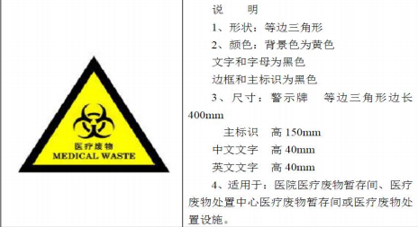  图4-2 标识牌图例  ④日常医疗管理：  对于医疗废物的收集、储存、转运和处置高度重视，应严格根据《危险废物贮存污染控制标准》（GB18579-2023）、《医疗卫生机构医疗废物管理办法》（卫生部令第 36号）、《医疗废物管理条例》、《医疗废物集中处置技术规范》（环发[2003]206 号）中相关规定执行。具体要求如下：  医疗卫生机构应当根据《医疗废物分类目录》，对医疗废物实施分类管理。医疗卫生机构应当按照以下要求，及时分类收集医疗废物：  1）根据医疗废物的类别，将医疗废物分置于符合《医疗废物专用包装物、容器的标准和警示标识的规定》的包装物或者容器内；医疗废物专用包装袋、利器盒的外表面应当有警示标识，在盛装医疗废物前，应当进行认真检查，确保其无破损、无渗漏。  2）感染性废物、病理性废物、损伤性废物、药物性废物及化学性废物不能混合收集。少量的药物性废物可以混入感染性废物，但应当在标签上注明；  3）盛装医疗废物的包装袋和利器盒的外表面被感染性废物污染时，应当增加一层包装袋。分类收集使用后的一次性隔离衣、防护服等物品时，严禁挤压。每个包装袋、利器盒应当系有或粘贴中文标签，标签内容包括：医疗废物产生单位、产生部门、产生日期、类别，并在特别说明中标注；  4）废弃的麻醉、精神、放射性、毒性等药品及其相关的废物的管理，依照有关法律、行政法规和国家有关规定、标准执行；  5）化学性废物中批量的废化学试剂、废消毒剂应当交由专门机构处置；  6）批量的含有汞的体温计、血压计等医疗器具报废时，应当交由专门机构处置；  7）医疗废物中病原体的培养基、标本和菌种、毒种保存液等高危险废物，应当首先在产生地点进行压力蒸汽灭菌或者化学消毒处理，然后按感染性废物收集处理；  8）医疗废物中病原体的培养基、标本和菌种、毒种保存液等高危险废物，在交医疗废物集中处置单位处置前应当就地消毒。  9）院区内医疗废物由病区护士收集，护士收集医疗废物时应用剪刀将输液器剪断毁形，并按照类别分置于防渗漏、防锐器穿透的专用包装或者密闭的容器内，有明显的警示标识和警示说明。同时应对医疗废物进行登记，内容包括医疗废物来源、种类、重量或者数量、交接时间、处置方法、最终去向及经办人签名等项目，登记资料至少保3年。  10）收集后的医疗废物分类装入专用医疗固废封装桶。确保专门容器能有效地防止渗漏、扩散，同时在装有医疗废物的容器上贴上标签，详细标明危险废物的名称、重量、成分、特性以及发生泄漏、扩散污染事故时的应急措施和补救方法。  同时，危险废物应按照国家有关规定向当地环境保护行政主管部门申报登记，接受当地环境保护行政主管部门监督管理。  综上所述，在严格按照环境评价提出的要求下，固体废弃物处置方式合理可行，不会产生对区域环境的明显影响。  4.5地下水及土壤  污染途径分析：  项目正常情况下对地下水产生基本无影响，但医院污水处理设施、管道系统的跑、冒、滴、漏等情况对地下水存在潜在污染影响，即如果医院污水处理设施等发生泄漏时，将会使含有较高浓度污染物的废水渗漏，而对土壤、地下水造成污染。  地下水保护与污染防治按照“源头控制、分区防治、污染监控、应急响应”的原则。  主要采取以下措施：  （1）源头控制措施  为了防止本项目建设运行对地下水造成污染，需从废水产生、废水收集、废水处理等全过程控制污水的泄漏，减少废水污染物的跑冒滴漏，降低环境事故风险。在污水收集装置及污水输送管道等周边要进行严格的防渗处理，从源头上防止污水进入地下水含水层之中。  （2）分区防治措施  根据《环境影响评价技术导则－地下水环境》（HJ610-2016），结合地下水环境影响评价结果及总平面布置情况，将场地分为重点防渗区、简单防渗区，给出不同分区的具体防渗技术要求。  ①重点防渗区包括：污水处理设施、医疗废物贮存库、污水管道。  这些区域应严格按照要求行防渗。要求采取防渗措施后，防渗层等效黏土防渗层Mb≥6.0m，K≤1.0×10 ⁻⁷ cm/s 或参照 GB18598 执行。具体防渗措施如下：  医疗废物要严格按照《危险废物贮存污染控制标准》（GB18597-2023）要求，做好防淋、防渗等工作；污水处理设施各池体、医疗废物贮存库地面采用采取基础夯实、地基处理、HDPE 高密度聚乙烯防渗膜+混凝土进行防渗；地上管道建议采用花岗岩环氧树脂勾缝防渗，防止废水下渗，污染地下水；地下管道采用 PE 管，管沟上设活动观察顶盖，以便出现渗漏问题及时观、解决。  同时要求对设备加强维护，加强污水处理设备管理，防止废水收集过程中跑、冒、滴、漏、废水渗漏地下，对污水处理设施各设备加强监管及相应的维护措施。  ②简单防渗区：其他区域为简单污染防渗区，采用水泥硬化。  （3）应急响应：建设单位应制定突发环境事件应急预案，明确污水泄漏情况下应采取的污染源控制措施及切断污染途径的措施。  4.6环境风险  （1）风险源分析  本项目为疗养院建设项目，运营过程中存在的主要风险物质为污水处理设施产生的H₂S、NH₃等，经计算，产生量很小。项目存在的环境风险主要为生产设施风险，即医疗废水处理设施事故状态下的排污，以及医疗废物、污泥处理不当产生的环境风险。  （2）项目废水事故排放风险分析及防治措施  正常情况下，项目废水可达标排放；事故排放情况下，废水未经污水处理设施处理或出水水质不达标，废水经城市污水管网排入大同市恒安新区污水处理厂或地表水体。  医疗废水处理过程中的事故因素包括两方面：  一是操作不当或处理设施尤其是污水处理设施设备失灵，废水不能达标而直接排放。医院污水可沾染病人的血、尿、便，或受到粪便、传染性细菌和病毒等病原性微生物污染，具有传染性，可以诱发疾病或造成伤害；同时废水中含有酸、碱、悬浮固体、BOD₅、CODcr 和动植物油等有毒、有害物质和多种致病菌、病毒和寄生虫卵，它们在环境中具有一定的适应力，有的甚至在污水中存活较长，危害性较大，不经有效处理会成为一条疫病扩散的重要途径和严重污染环境，危害人体健康并对环境有长远影响，排放的废水将会导致环境污染事故；  二是管道破裂、泵设备损坏或失效等造成的跑冒滴漏等，造成废水外排或泄露。  本项目废水事故外排防治措施：  本项目事故主要污水处理单元事故状况，无法处理运营期废水的情况，此时医疗废水污水先进入调节池内暂存，待污水处理设施正常运行后，未处理废水再进入废水处理 站进行处理。项目设有 1 座化粪池、1 座污水处理站，化粪池、污水调节池总容积超过200m³，可满足本项目废水1d 暂存需求。  （3）医疗废物、污泥处置不当环境风险分析及防治措施  医疗废物、污泥属于危险废物，具有感染性，处置不当会对人员健康、环境造成较大影响。本次评价针对医疗废物、污泥提出了相应的处理措施及要求，建设单位在运营过程中，医疗废物收集、贮存严格按照《危险废物贮存污染控制标准》（GB18597-2023）执行，并加强危废日常管理，委托有资质单位及时清运处置。  （4） 环境风险管理  ①制定正常、异常或紧急状态下的处置措施；设置专用并向社会公开的报警电话，昼夜 24 小时备勤，随时处置事故。  ②对工作人员进行有关污水处理设施使用的培训。  ③制定应急操作规程，在规程中应说明发生事故时应采取的操作步骤，规定抢修进度，限制事故的影响，另外还应说明与操作人员有关的安全问题。  ④操作人员每周应进行安全教育活动，提高职工的安全意识。  ⑤建立事故应急体系，制定应急预案，配备应急处置救援人员和必要的应急救援器材、设备，并定期组织演练。  4.7、关于防沙治沙  根据《全国防沙治沙规划》（2021-2030）、山西省林业和草原局 山西省生态环境厅 《关于落实沙区开发建设项目环境影响评价制度的通知》（晋林造发[2020]30号），大同市云州区属于防沙治沙范围，根据相关规定，本次评价应对项目建设过程可能造成的土地沙化影响进行分析评价。  造成土地沙化的原因包括自然因素和人为因素，自然因素包括气候变化，降雨减少，气温升高等，人为因素主要包括开荒、乱挖乱采、过度放牧、水资源利用不合理等。  评价主要从项目占地情况、对水资源尤其是地下水资源影响这几个方面进行分析。  （1）占地性质及占地现状  项目用地为现代服务产业园区内土地，占地性质为医疗卫生用地，项目不新增占地，项目建设不改变原有土地性质。  项目占地周围道路及地面已全部硬化，施工材料运输等不易起尘；本工程无构筑物基础施工，施工期仅为设备安装，施工扬尘产生量较小。  （2）对水资源的影响  根据工程分析，项目营运期水源为园区自来水供水管道。  本项目建成后运营期生产用水主要为职工生活用水等，用水量较小，不会对地下水水位造成明显影响，不属于占用水资源多的项目。  根据相关规定，本次评价提出以下防治措施：  （1）严格控制占地范围，不得占用项目占地外其他土地；加强施工期管理，减少水土流失影响；加强院区地面硬化程度等；  （2）提高场地内的植被覆盖率等，加强院区绿化，绿化对风沙的侵袭有很好的阻挡作用，能削弱风沙速度；  （3）加强水资源管理，在降雨多的季节做好积蓄保水工作，以充分合理地利用水资源。  由此，评价认为项目实施不会对区域土地沙化情况造成影响。  4.8监测计划  本项目运营期废气监控参照《排污许可证申请与核发技术规范 医疗机构》 (HJ1105-2020)规定制订监测计划，企业需委托有资质单位进行监测。  表4-13 项目运营期污染源监测计划  类别 编号 监测点位 监测指标 监测频率  废气 无组织 - 污水处理站下风向 氨、硫化氢、臭气浓度、甲烷、氯气 每季度1次  废水 DW001 污水处理站出水口 流量 自动监测  pH 1次/12h  CODcr、SS 1次/周  粪大肠菌群 1次/月  BOD₅、石油类、挥发酚、动植物油、阴离子表面活性剂、总氰化物 1次/季度  肠道致病菌（沙门氏菌）、色度、氨氮、总余氯 1次/季度  - 科室或设施排口 总汞、总铬、六价铬、总镉、总砷、总铅、总银、总α、总β 1次/季度  - 接触池出口 总余氯 1次/12h  噪声 - 厂界四周 Leq 每季度1次，每次1天，昼夜各监测1次  4.9环保投资  项目环保投资280万元，占总投资的0.47%。环保投资见表4-14。  表4-14 环保投资一览表  类别 污染源 防治措施 投资 （万元）  废气 污水处理站 各池体密闭 ，定期喷洒除臭剂，加强周边绿化 20  食堂 安装油烟净化器，净化效率不低于75% 20  废水 各单元 食堂废水经隔油处理（1座2m³隔油池）； 特殊性质废水采取预处理（二氧化氯消毒、石灰中和）； 生活污水进入化粪池（1座50m³化粪池）沉淀； 各类废水经预处理后，经管道进入污水处理站（处理规模200m³/d）处理水质达到《医疗机构水污染物排放标准》（GB18466-2005）表2中预处理标准要求后进入园区污水管网，最终进入大同市开发区污水处理厂。 80  固废 生活垃圾 设封闭式垃圾箱，收集后由环卫部门处置 5  危险废物 设置1座20m² 医疗废物贮存库，设专人收集管理，医疗垃圾、污水处理产生的污泥及栅渣等经收集后暂存于医疗废物暂存 间内，委托有资质单位清运处理。 10  噪声 生产设备 选用低噪设备，基础减振，风机消声，厂房隔声等措施 10  地下水、土壤 分区防渗；重点防渗区包括：污水处理设施、医疗废物暂存间、 污水管道； 50  其他 绿化面积14000m² 85  总计 - 280

五、环境保护措施监督检查清单
内容  要素 | 排放口(编号、  名称)/污染源 | 污染物项目 | 环境保护措施 | 执行标准
大气环境 | 污水处理站 | 氨、硫化氢、臭气浓度等 | 各池体密闭、定期投加除臭剂、加强周边绿化。 | 《恶臭污染物排放标准》（GB14554-93）表1标准要求；  《医疗机构水污染物排放标准》（GB18466-2005）
 | 食堂 | 油烟 | 油烟净化装置，净化率大于 75% | 《饮食业油烟排放标准》（GB18483-2001）中型要求
地表水环境 | 污水处理站 | pH、CODcr、SS、粪大肠菌群、BOD₅、石油类、挥发酚、动植物  油、阴离子表面活性剂、总氰化物、总余氯等 | 项目设 1座地埋式污水处理设施，各类废水经预处理后排入污水处理设施，处理规模200m³ /d，处理工艺为“接触氧化+消毒”，经处理达标后排入市政污水管网。 | 《医疗机构水污染物排放标准》（GB18466-2005）中表2 中预处理标准
声环境 | 厂界 | 噪声 | 选用低噪设备、隔声减振、加强车辆管理、加强绿化。 | 厂界执行《工业企业厂界环境噪声排放标准》（GB12348—2008）中的1类标准要求
电磁辐射 | / | / | / | /
固体废物 | 项目住院楼地下一层西南侧设1座20m²医疗废物暂存间，医疗垃圾、污水处理产生的栅渣及污泥等属于危险废物，收集后储存于专用容器内，暂存于医疗废物暂存间，委托有资质单位进行处置；生活垃圾收集后由环卫部门处置。
土壤及地下水  污染防治措施 | 污水处理设施、医疗废物贮存库、污水管道地面等设为重点防渗区；其他区域区设为简单防渗区；要求企业做好地下水应急预案。
生态保护措施 | 在院区内空闲地带进行绿化种植，在项目区空地及道路两侧种植树木、草皮，以改善和美化环境。项目运营后，废气通过治理后达标排放，固体废物合理处置，正常情况下项目不会对周围生态环境造成大的影响。
环境风险  防范措施 | 事故状态下废水排入化粪池、调节池，二者容积可容纳 1d 项目废水，待故障排除后，排入污水处理设施处理；企业应制定突发环境事件应急预案。
其他环境  管理要求 | 1、环境管理制度  企业在健全了环境管理体制与管理机构的基础上，还必须健全环保管理规章制度。各项规章制度应体现环境管理的任务、内容和准则，使环境管理的特点和要求渗透到企业的各项管理工作中。相应的环境管理制度包括：（1）环境保护管理条例；（2）环境管理的经济责任制；（3）环保设施运行与管理制度；（4）环境管理岗位责任制；（5）环境管理技术规范；（6）环境保护的考核制度；（7）环境保护严惩办法；（8）污染防治控制措施实施方法；（9）环境污染事故管理规定；（10）清洁生产审计制度；（11）环境保护质量管理规程。  2、运营期环境管理计划  ①管理机构  本项目应成立环保组，负责运营期的环境管理工作，于当地环保部门及其授权监测部门直接监管厂内污染物的排放情况，并对其污染事故、纠纷进行处理。  ②运营期环境管理职责  由厂长负责环保指标的落实，将环保指标逐级分解到生产区、班组、个人，下属具体负责其附属环保设备的运转和维护，确保其正常运转和达标排放，充分发挥其作用；配合地方环保部门监测部门进行日常环境监测，记录并及时上报污染源及环保措施运转状态。在项目实施全过程中，本工程都应以《中华人民共和国环境保护法》及相关环保法律、法规为依据，通过对项目前后的环境审核，制定环境方针，建立环境目标和指标，设计环境方案，以达到“清洁生产”的良好效果，以达到长远、持久的发展。  本工程环境管理工作计划见表5-1。  表5-1 环境管理工作计划表  阶段 环境管理工作主要内容  环境管理 机构的职能 根据国家建设项目环境管理规定，认真落实各项环保手续，完成各级环保主管部门对企业提出的环境要求，对企业内部各项管理计划的执行及完成情况进行监督，确保环境管理工作真正发挥作用。  建设期 1、严格控制施工占地； 2、定期洒水降尘。 3、夜间严禁进行打桩等噪声大的施工作业。 4、施工期加强环境管理。  调试期 1、申领排污许可证。 2、对噪声防治效果进行检测。 3、对各设施不定期进行检查。 4、记录各项环保设施的试运行状况，针对出现问题提出完善意见。 5、总结试运行期的生产经验，健全前期制定各项管理制度。 6、生产装置生产三个月内，进行环保设施的竣工验收。  生产运行期 1、严格执行各项生产及环境管理制度，保证生产的正常进行。 2、设立环保设施运行卡，对环保设施定期进行检查维护，做到勤查、勤记、勤养护。 3、按照监测计划组织厂内的污染源监测，对不达标装置立即寻找原因，及时处理。 4、不断加强技术培训，组织企业技术交流，提高操作水平，保持操作工人队伍稳定。 5、建立环境管理台账制度，应真实记录基本信息、产污设施运行管理信息、污染防治设施运行管理信息、监测记录信息及其他环境管理信息等；按照电子台账和纸质台账两种记录形式同步管理。  3、排污口规范化设置  项目需要按照要求设立排污口。废气排放口应进行规范化设计，具备采样、监测条件，排放口附近树立环保图形标志牌。排污口应符合“一明显、二合理、三便于”的要求，即环保标志明显，排污口设置合理，排污去向合理，便于采集样品，便于监测计量，便于公众监督管理。  具体要求见表5-2。  表5-2 环境保护图形标志  废气排放口 表示废气向大气环境排放 噪声排放源 表示噪声向外环境排放  废水排放口 危险废物提示图形符合 表示危险废物贮存、处置场  4、管理监测信息公开  根据《企业事业单位环境信息公开办法》，企业事业单位应当建立健全本单位环境信息公开制度，指定机构负责本单位环境信息公开日常工作，通过其网站、企业事业单位环境信息公开平台或者当地报刊等便于公众知晓的方式公开环境信息，主要公开内容如下：  1）基础信息，包括单位名称、组织机构代码、法定代表人、生产地址、联系方式，以及生产经营和管理服务的主要内容、产品及规模；  2）排污信息，包括主要污染物及特征污染物的名称、排放方式、排放口数量和分布情况、排放浓度和总量、超标情况以及执行的污染物排放标准、核定的排放总量；  3）防治污染设施的建设和运行情况；  4）建设项目环境影响评价及其他环境保护行政许可情况；  5）其他应当公开的环境信息。如竣工环境保护验收备案、自行监测工作开展情况及监测结果。

六、结论
综上所述，大同市泰康国际医养中心项目符合国家产业政策的要求，选址符合环保政策和当地规划的要求，在严格落实本次环评规定的环保措施并加强运行管理后，各污染物可以稳定达标排放，本评价认为从环保角度，项目建设可行的。

附表

建设项目污染物排放量汇总表
项目  分类 | 污染物名称 | 现有工程  排放量（固体废物产生量）① | 现有工程  许可排放量  ② | 在建工程  排放量（固体废物产生量）③ | 本项目  排放量（固体废物产生量）④ | 以新带老削减量  （新建项目不填）⑤ | 本项目建成后  全厂排放量（固体废物产生量）⑥ | 变化量  ⑦
废气 | 氨  （无组织） |  |  |  | 0.0134t/a |  | 0.0134t/a
 | 硫化氢  （无组织） |  |  |  | 0.0005t/a |  | 0.0005t/a
废水 | CODcr |  |  |  | 2.881t/a |  | 2.881t/a
 | BOD₅ |  |  |  | 0.960t/a |  | 0.960t/a
 | SS |  |  |  | 0.768t/a |  | 0.768t/a
 | 氨氮 |  |  |  | 0.640t/a |  | 0.640t/a
 | 动植物油 |  |  |  | 0.256t/a |  | 0.256t/a
一般工业
固体废物
危险废物 | 污水处理产生  的栅渣、污泥 |  |  |  | 10.0t/a |  | 10.0t/a
 | 医疗垃圾 |  |  |  | 93.44t/a |  | 93.44t/a
注：⑥=①+③+④-⑤；⑦=⑥-①

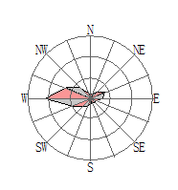
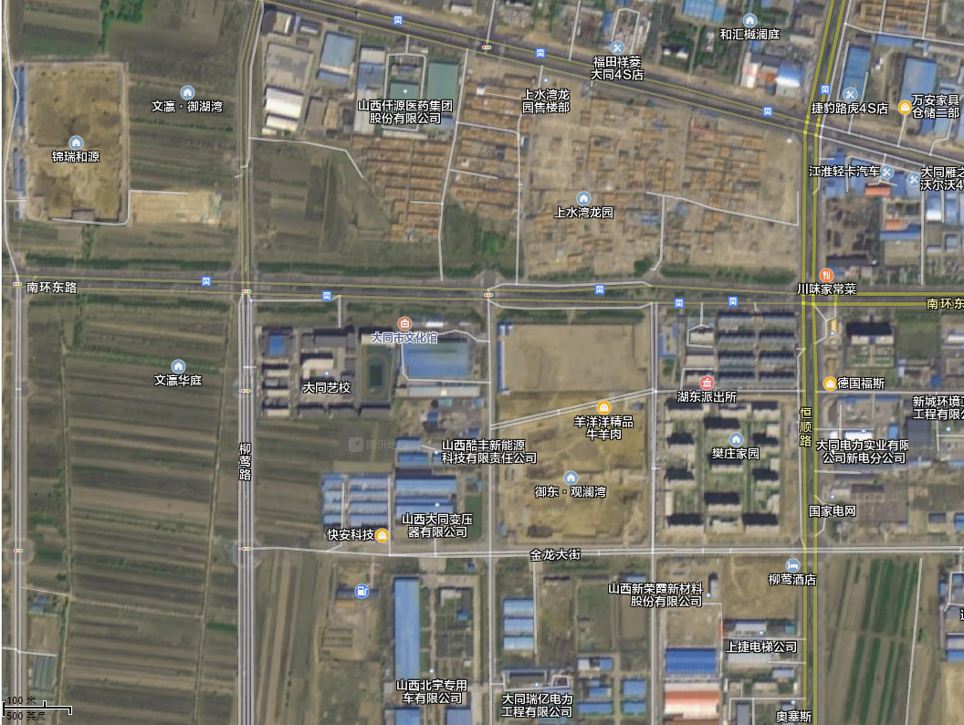
附图

项目所在地
大气环境保护目标：厂界外扩500m环保目标为周边住宅小区
声环境保护目标：厂界外扩50m无环保目标
附图1 项目地理位置及环保目标分布图

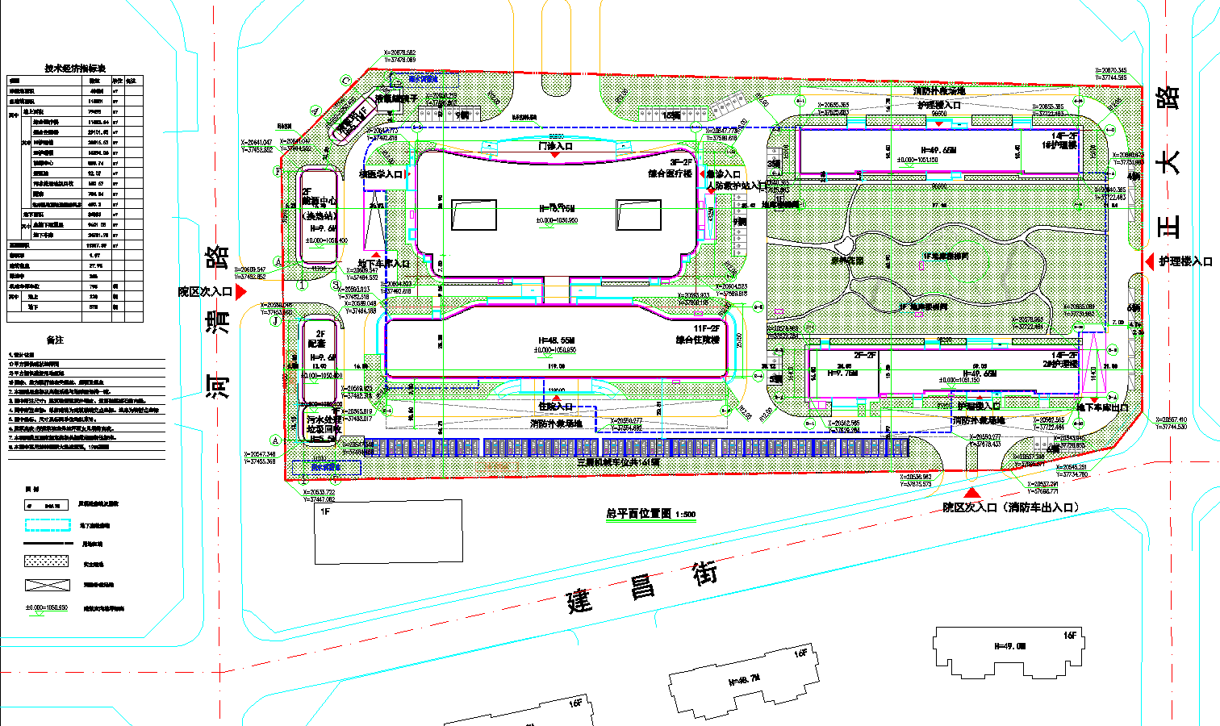

附图2 项目总平面布置图（1:500）

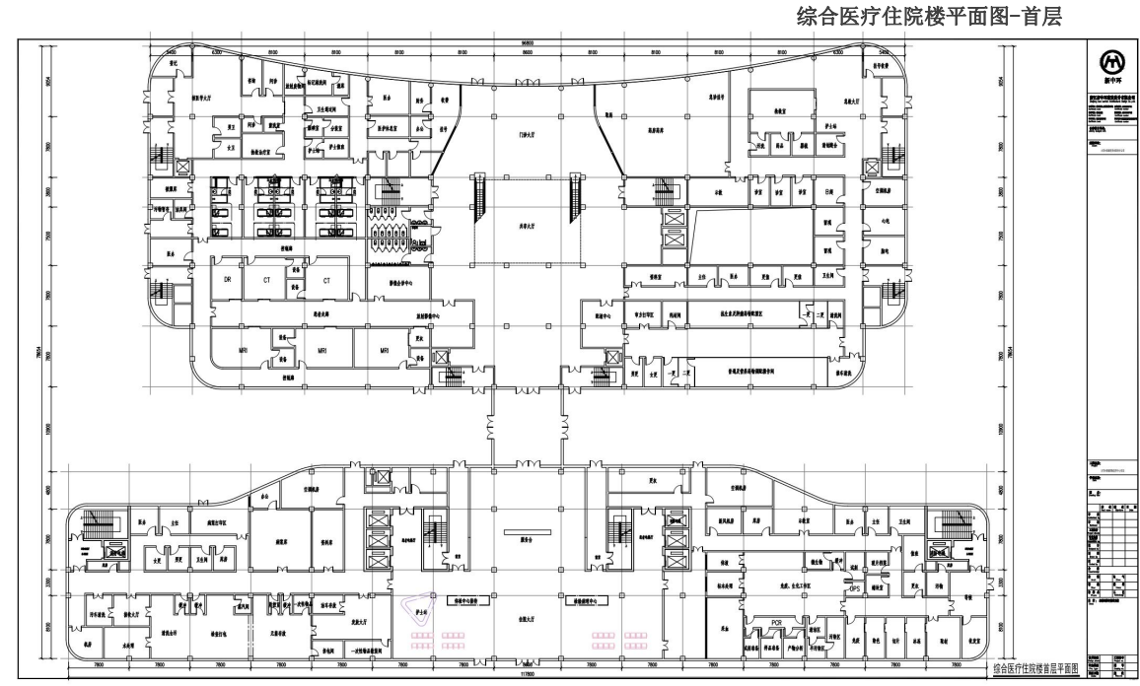
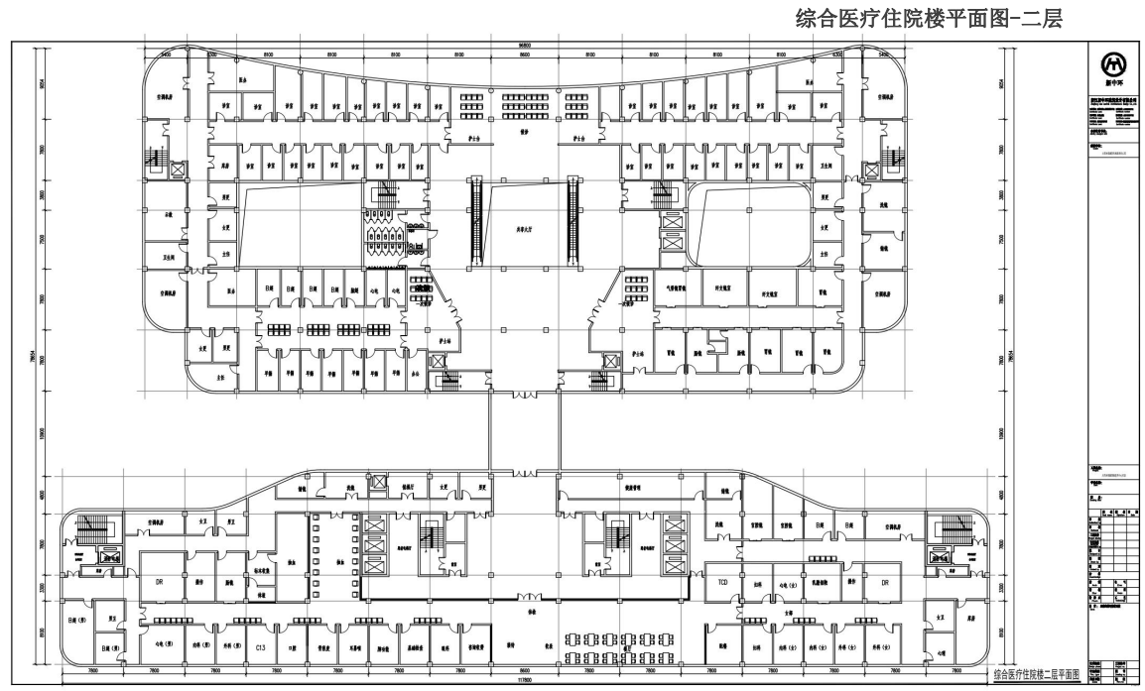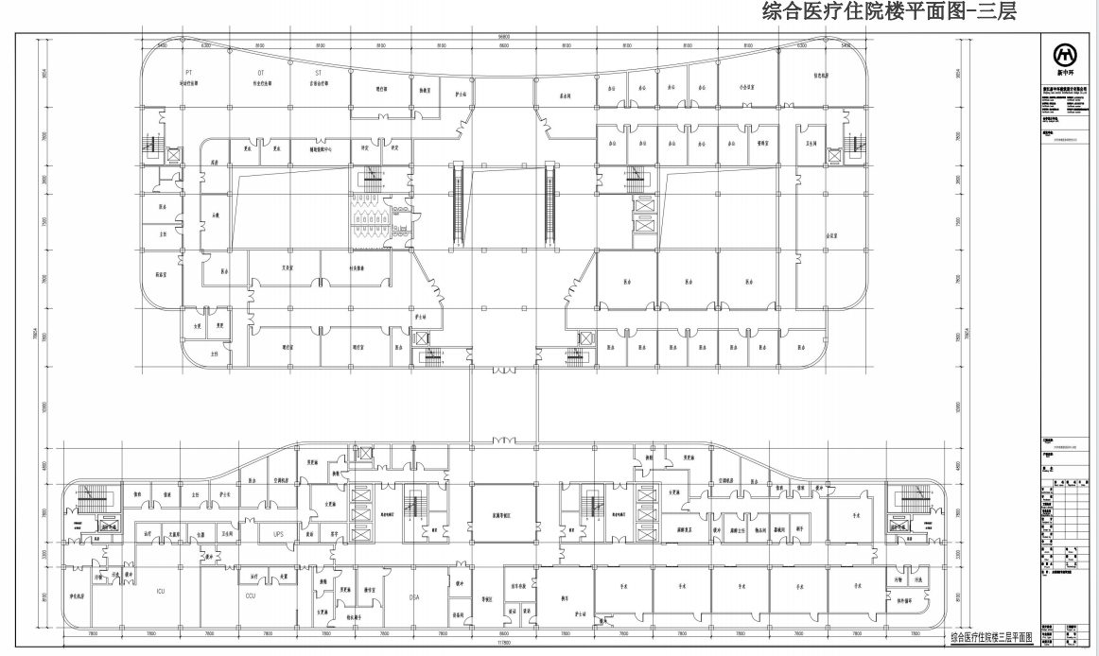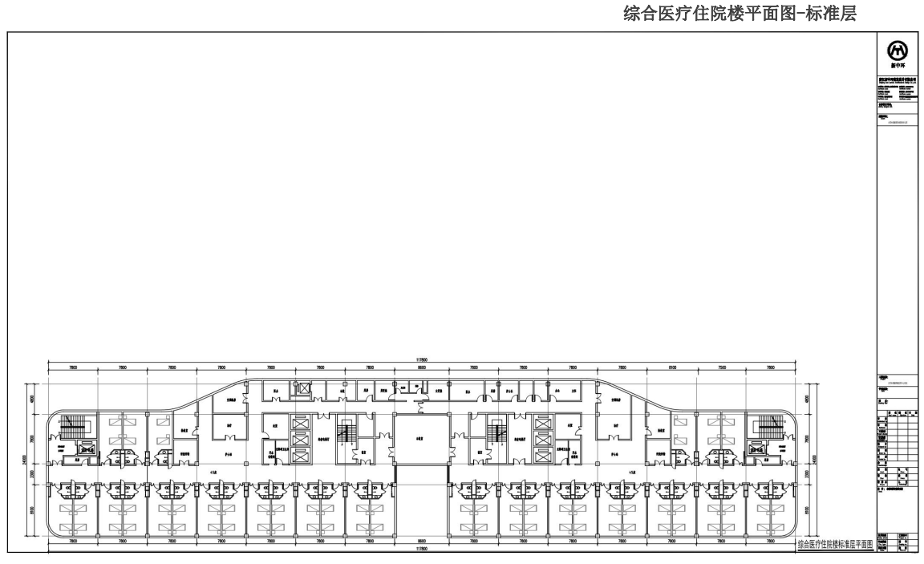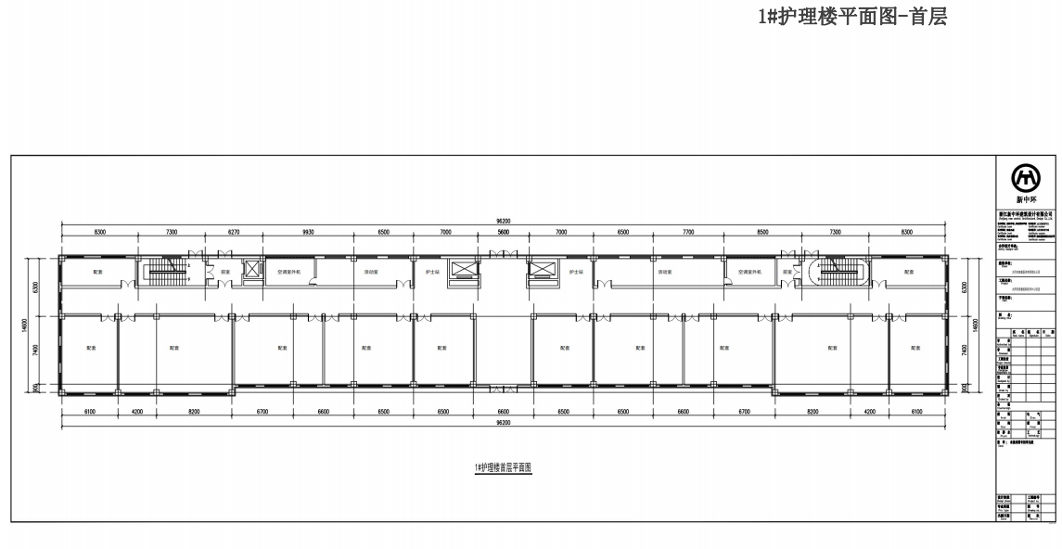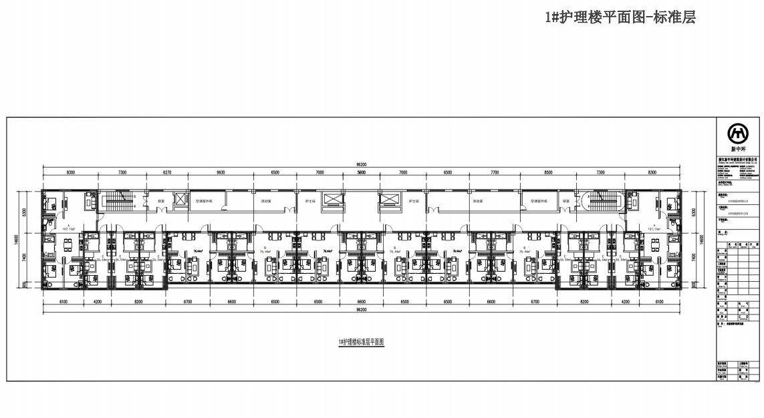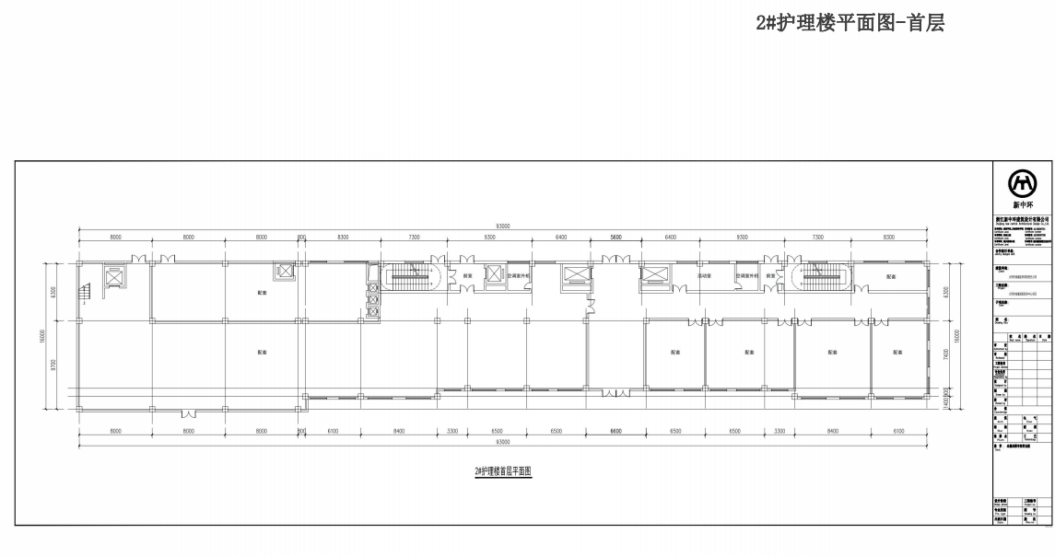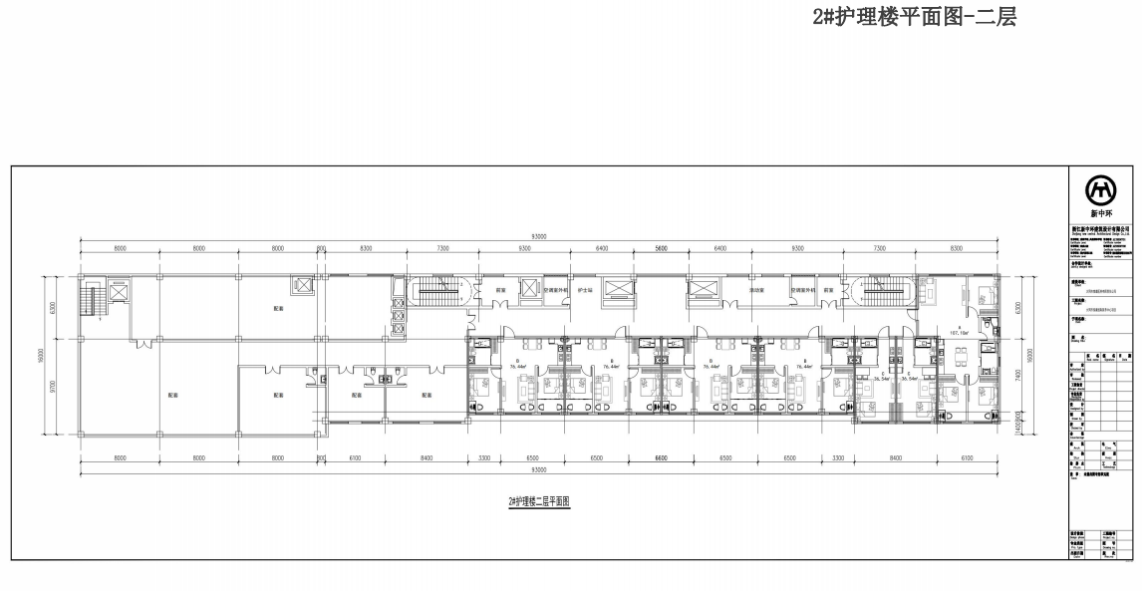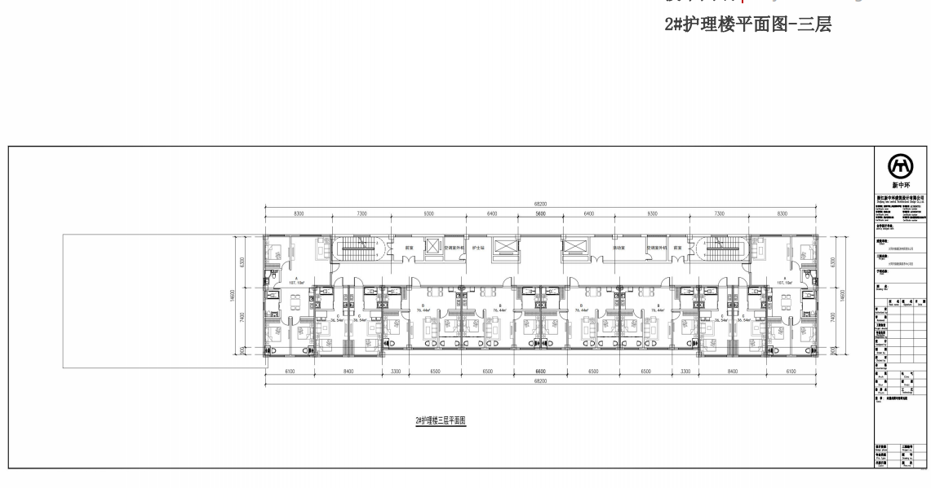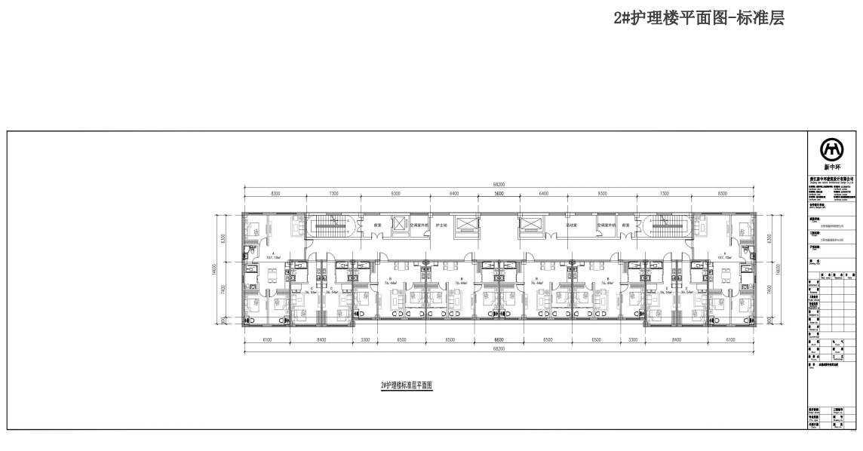

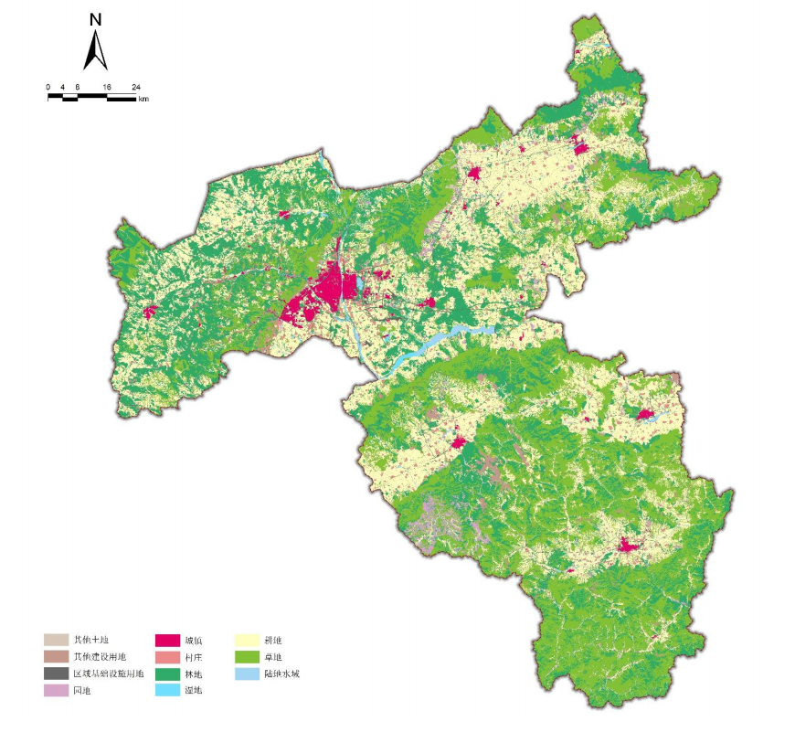
项目位置
附图3 大同市国土空间规划图（2021-2035年）

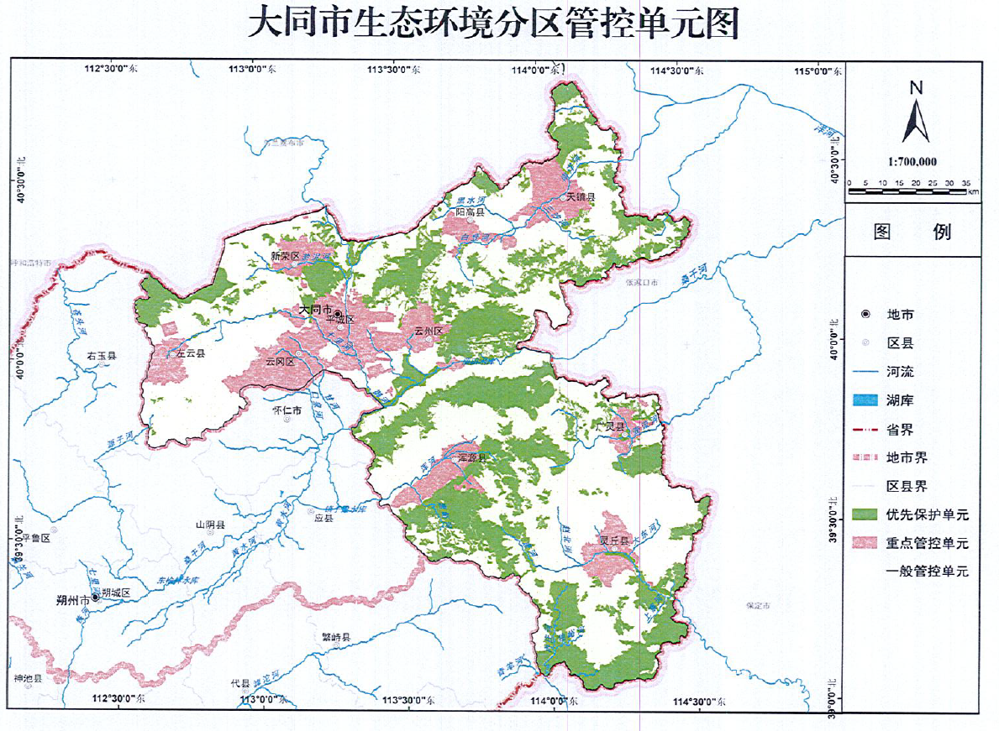
附图4

项目位置

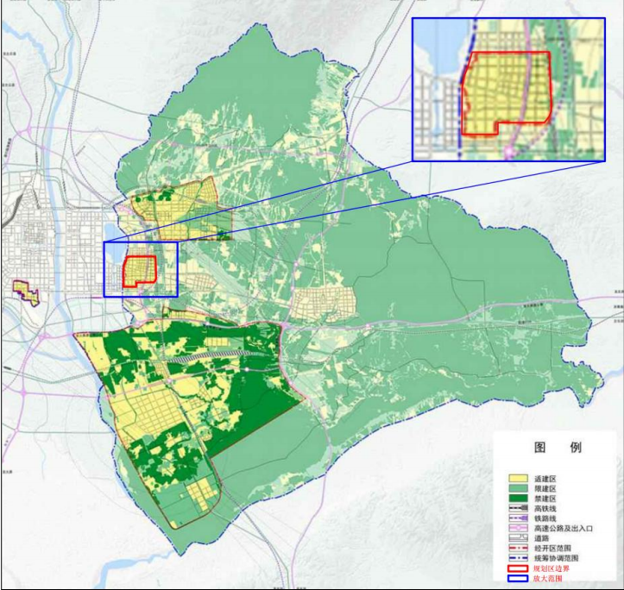
项目厂址
附图5 大同市经济技术开发区（扩区）总体规划空间管制与现代服务产业园区位置关系图
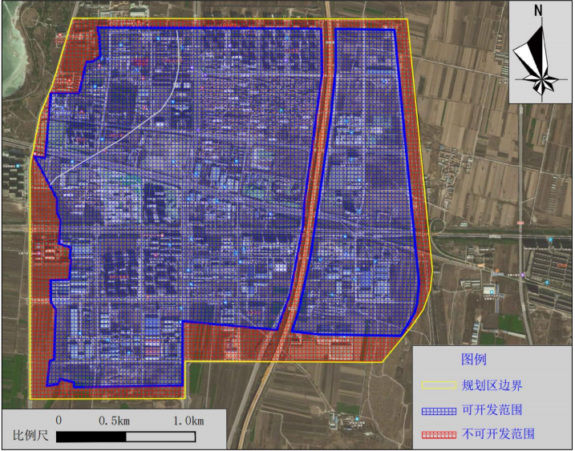

附图6 项目与园区规划范围、可开发区范围、不可开发区范围相对位置关系图
项目厂址

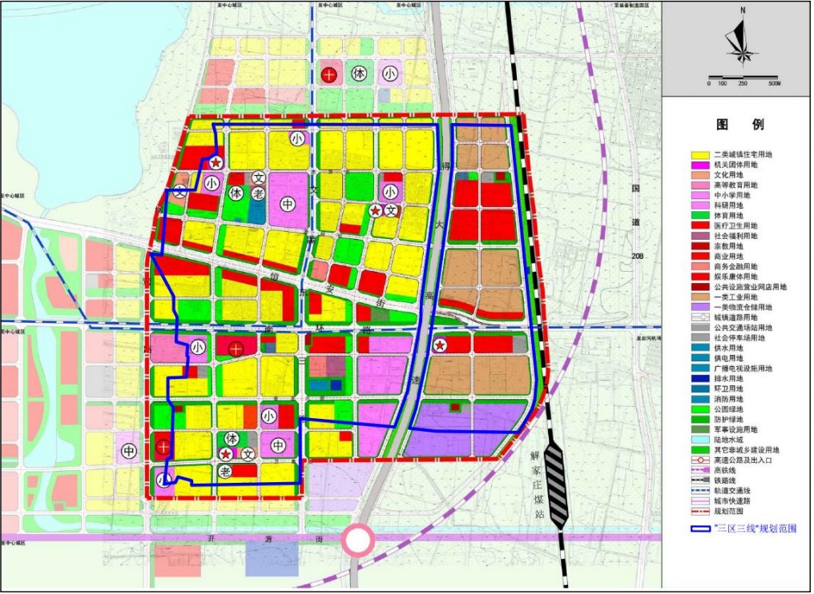

项目厂址
附图7 项目与园区土地规划位置关系图

附件
